LAPORAN PROYEK AKHIR MATA KULIAH LEADERSHIP

***SAVING TK TIARA VERITAS***



**Kelompok Servant Leaders Five**

Richard David Tedja - 01082180003

Dionysius Sentausa - 01082180007

Eugene Ekaputera - 01082180016

Jovita Senjoyo - 01082180001

Ryo Hansel Andersen - 01082180005

**PROGRAM STUDI INFORMATIKA**

**FAKULTAS ILMU KOMPUTER**

**UNIVERSITAS PELITA HARAPAN**

**2020**

# DAFTAR ISI

**DAFTAR ISI i**

**BAB I PENDAHULUAN 1**

* 1. Latar Belakang Mitra 1
  2. Permasalahan Mitra 1
  3. Analisis Situasi 2

**BAB II SOLUSI DAN TARGET LUARAN 4**

* 1. Solusi 4
  2. Target Luaran 4

**BAB 3 METODE PELAKSANAAN, STRUKTUR KELOMPOK, HASIL KEGIATAN 6**

* 1. Metode Pelaksanaan 6
  2. Struktur Kelompok dan Pembagian Tugas 8
  3. Visi dan Misi Kelompok 10
  4. Hasil Proyek…………………………………………………………………………....10
  5. Evaluasi Proyek………………………………………………………………………...11

**BAB 4 APLIKASI TEORI KEPEMIMPINAN 13**

* 1. Pembentukan Kelompok 13
  2. Pemetaan Strategi 13
  3. Pembagian Tugas 14
  4. Pelaksanaan Proyek 15
  5. Evaluasi Proyek 16

**BAB 5 PENUTUP 17**

5.1. Kesimpulan 17

5.2. Saran 17

5.3. Refleksi Anggota 17

5.3.1. Refleksi Ketua Kelompok: Richard David Tedja 17

5.3.2. Refleksi Ketua Anggota 1: Jovita Senjoyo 18

5.3.3. Refleksi Ketua Anggota 2: Ryo Hansel Andersen 18

5.3.4. Refleksi Ketua Anggota 3: Dionysius Sentausa 19

5.3.5. Refleksi Ketua Anggota 4: Eugene Ekaputra 19

**LAMPIRAN 21**

A. Daftar Pustaka 21

B. Laporan Keuangan 23

C. Bukti Transfer Pembeli 24

D. Dokumentasi Paket 28

E. Bukti Pengiriman 30

F. Rekap Pembeli 32

G. Bukti Penyerahan Dana 33

H. Proposal Proyek 34

I. Surat Keterangan Telah Selesai Melakukan Kegiatan Service Learning 35

J. Dokumentasi Mitra 36

# BAB I

# PENDAHULUAN

## 1.1. Latar Belakang Mitra

TK Tiara Veritas adalah sebuah yayasan swasta yang bergerak dalam pelayanan pendidikan anak usia dini (PAUD) dan sekolah taman kanak-kanak (TK) yang berlokasi di Jalan Rorojonggrang, Karawaci, Kota Tangerang, Banten. Tiara Veritas memiliki arti Mahkota Kebenaran dimana sekolah ini melayani serta memfasilitasi pendidikan anak-anak seturut dengan kebenaran Firman Tuhan. Didirikan oleh Ibu Rumondang Sianturi, S.Pd. yang juga adalah Kepala Sekolah TK Tiara Veritas, pada tahun 2007. Sekolah ini awalnya hanyalah sebuah lembaga kursus atau bimbel untuk anak-anak yang berumur empat sampai dengan enam tahun. Seiring berjalannya waktu, Ibu Mondang melihat bahwa anak-anak bukan hanya membutuhkan kemampuan untuk membaca, menulis, dan menghitung, namun aspek karakter juga membutuhkan perhatian lebih dan perlu dikembangkan juga. Dilatarbelakangi oleh hal tersebut, pada tahun 2009, lembaga ini resmi mengembangkan pelayanannya menjadi KB dan TK Tiara Veritas serta mendapatkan izin operasional Dinas Pendidikan Kota Tangerang pada tahun berikutnya. Sekolah ini berada pada sebuah ruko lantai tiga dengan kondisi kontrak. Biaya kontrak dari tahun ke tahun yang semakin mahal menjadi kendala sekolah ini untuk tetap beroperasi, namun minat dan kepercayaan yang tinggi dari masyarakat sekitar memotivasi yayasan ini untuk terus berjuang. Visi TK Tiara Veritas adalah untuk menciptakan generasi yang cerdas, mandiri, serta berakhlak mulia melalui pendidikan anak usia dini yang adalah fundamental dalam menuju pada pendidikan selanjutnya. Ibu Rumondang Sianturi selama menjabat sebagai Kepala Sekolah di TK Tiara Veritas berusaha menjadi pemimpin yang takut akan Tuhan, menanamkan rasa nasionalis, penuh semangat melayani dengan penuh kasih dan kepedulian. Lewat hal tersebut Ibu Rumondang Sianturi berharap para peserta didik dan guru-guru dapat mengenal cinta kasih Tuhan Yesus lewat tutur kata dan perbuatannya walaupun sebagian anak didik dan guru berbeda keyakinan. Misi TK Tiara Veritas kedepannya adalah menjadikan lembaga tersebut semakin maju dan sukses dalam mengemban tugas dan tanggung jawab untuk memajukan pendidikan anak usia dini dengan motto “melayani dari hati dan penuh hati-hati”.

## 1.2 Permasalahan Mitra

Seperti yang diketahui, dunia sedang menghadapi sebuah pandemi virus mematikan dengan nama Covid-19 yang tersebar melalui kontak fisik dengan orang lain. Pandemi ini begitu mematikan, sehingga telah mengakibatkan penghentian berbagai sektor usaha dan mengakibatkan kerugian yang cukup besar, terutama pada segi perekonomian Indonesia. Pembatasan Sosial Berskala Besar (PSBB) telah diterapkan oleh Gubernur Banten Wahidin Halim dalam rangka menanggulangi virus tersebut dengan tetap memungkinkan orang-orang untuk tetap bekerja. Walaupun demikian, aktivitas masyarakat tetap lebih sepi dari biasanya dan pusat perbelanjaan pun dibuka dengan pembatasan besar-besaran.1 Aktivitas yang lebih memungkinkan dilakukan adalah berbasis daring, namun tidak setiap kegiatan dapat dilakukan secara daring dan tidak semua orang berkesempatan untuk melaksanakan *Work From Home* (WFH), yang mengakibatkan banyaknya orang yang kehilangan mata pencaharian. Jika masyarakat tidak bekerja, maka mereka tidak akan memperoleh penghasilan dan jika mereka tidak memperoleh penghasilan, maka tidak dapat memenuhi kebutuhan sehari-hari selama di rumah.2 TK Tiara Veritas merupakan salah satu yang secara tidak langsung terdampak oleh pandemi tersebut. Karena dihentikannya segala aktivitas yang berhubungan dengan kontak fisik dan diterapkannya *self-quarantine*, orang tua peserta didik TK Tiara Veritas kehilangan mata pencaharian sehari-hari dan mengakibatkan kehilangan kemampuan untuk membiayai pendidikan

putra/putri mereka. Hal tersebut memberikan efek domino, selain para peserta didik tidak dapat bersekolah, TK Tiara Veritas terancam berhenti beroperasi dikarenakan terputusnya satu-satunya sumber pendapatan yang digunakan untuk memenuhi biaya operasional yang melambung, seperti gaji para guru dan sewa lokasi yang harus dilunaskan. Umumnya, biaya pendidikan yang dibayarkan orang tua murid cukup untuk memenuhi semua kebutuhan operasional tersebut, namun kini hal tersebut tidak dimungkinkan sebab pandemi Covid-19 telah merenggut mata pencaharian para orangtua murid. Menyikapi resiko tersebut, Ibu Mondang selaku Kepala TK Tiara Veritas mengajukan proposal permohonan bantuan kepada Universitas Pelita Harapan lewat dosen pengampu mata kuliah Kepemimpinan, Ir. Tikno Iensufiie, M.Pd., M.A. untuk menciptakan program kakak asuh. Program tersebut bertujuan untuk membiayai peserta didik TK Tiara Veritas, sehingga walaupun di tengah keterbatasan dan kekurangan mereka tetap dapat melanjutkan sekolah, asalkan memiliki kemauan untuk tetap belajar.

## 1.3 Analisis Situasi

Untuk menjawab permasalahan yang telah diuraikan pada sub-bab sebelumnya, maka diperlukan perencanaan strategis agar solusi yang ditawarkan tepat sasaran dan sepenuhnya menjawab kebutuhan mitra. Perencanaan strategis tersebut bertujuan untuk mempertahankan keseimbangan sebuah organisasi dengan lingkungan eksternal dan faktor-faktor lainnya yang diluar kendali organisasi tersebut.3 Ketika sebuah organisasi menerapkan perencanaan strategis yang matang, umumnya produktivitas akan meningkat, disebabkan oleh pengalokasian sumber daya yang optimal dan efektif untuk mencapai tujuan atau misi dari organisasi tersebut. Perencanaan strategis yang baik akan menghasilkan manajemen strategis yang baik pula. Manajemen strategis adalah sebuah proses yang berkesinambungan dari penciptaan, pengimplementasian, dan pengevalusian kebijakan-kebijakan yang memampukan sebuah organisasi untuk bersikap proaktif menyikapi tantangan yang dapat membahayakan pencapaian tujuan, sehingga organisasi tersebut dapat mengendalikan keunggulan kompetitif (*competitive advantage*) untuk menentukan masa depannya sendiri.4 Untuk mengetahui, mengendalikan, dan mempertahankan keunggulan kompetitif tersebut maka sebuah organisasi perlu melakukan analisis internal, yang bertujuan untuk mengidentifikasi sumber dari keunggulan tersebut. Analisis internal yang baik mampu menitikberatkan sumber daya yang butuh untuk dikembangkan dan dipertahankan guna mencapai tujuan dari organisasi tersebut.5 Sebagai metode analisis, kami menggunakan pendekatan SWOT (*Strength, Weaknesses, Opportunity, Threat*) digabung dengan pendekatan SOAR (*Strength, Opportunity, Aspiration, Result*). *Strength* merupakan kelebihan yang dimiliki oleh sebuah organisasi, termasuk aset, sumber daya, dan faktor lainnya yang berdampak positif pada performa. *Weaknesses* merupakan kekurangan yang dimiliki oleh sebuah organisasi, termasuk hal-hal yang dapat ditingkatkan, dan faktor-faktor yang menghambat tercapainya tujuan. *Opportunity* merupakan faktor eksternal yang dapat meningkatkan keunggulan dan keuntungan organisasi, selain dari *strength* internal yang dimiliki. *Threat* merupakan faktor eksternal yang dapat mengancam performa dari sebuah organisasi dalam mencapai tujuan. Selain pendekatan SWOT tersebut, terdapat dua faktor tambahan yang digunakan dalam analisis ini. *Aspiration* merupakan dorongan yang dimiliki oleh sebuah organisasi untuk mencapai misinya. *Results* merupakan tolak ukur keberhasilan sebuah organisasi dalam mencapai tujuan, misi, dan aspirasinya. Berdasarkan latar belakang dan permasalahan mitra, serta sumber daya internal yang dimiliki oleh kelompok, maka berikut adalah hasil analisis *SWOT* dan *SOAR* yang dihasilkan:

|  |  |
| --- | --- |
| Faktor | Analisis |
| Strength | * Aset sebanyak 12 novel dan 12 set komik * Anggota memiliki pemahaman yang jelas terhadap visi dan misi kelompok * Anggota memiliki motivasi tinggi dalam mengemban tanggung jawab yang diberikan * Relasi dan koneksi yang luas untuk penggalangan dana |
| Weakness | * Tidak memungkinkan melakukan diskusi dan rapat tatap muka * Sarana pemasaran yang sepenuhnya bergantung pada pada metode daring |
| Opportunity | * Menggalang dana dengan menjual aset yang dimiliki * Menggunakan relasi dan koneksi yang dimiliki untuk pemasaran * Menciptakan wadah bagi masyarakat untuk menabur bagi anak-anak yang kurang mampu untuk melanjutkan pendidikan mereka |
| Threat | * Minat pasar yang rendah terhadap produk yang dipasarkan |
| Aspiration | * Menjadi berkat bagi semua orang dalam setiap perbuatan yang dilakukan * Membantu pihak yang terdampak pandemi Covid-19 khususnya pada sektor pendidikan * Membantu dan memotivasi anak-anak yang kurang mampu untuk meraih cita-cita dan masa depan melalui pendidikan |
| Result | * Memenuhi kebutuhan biaya yang diperlukan |

**Tabel 1.1. Analisis situasi menggunakan pendekatan SWOT dan SOAR**

# BAB II

# SOLUSI DAN TARGET LUARAN

## 2.1. Solusi

Berdasarkan uraian yang telah disampaikan dalam Bab I, maka dibutuhkan sebuah solusi yang kreatif untuk menjawab permasalahan mitra di tengah tantangan pandemi Covid-19 yang hingga kini belum menunjukkan tanda-tanda akan berakhir. Sejalan dengan kualifikasi kemampuan lulusan Universitas Pelita Harapan butir (f), yaitu bekerja sama dan memiliki kepekaan sosial serta kepedulian terhadap masyarakat dan lingkungan,6 maka Servant Leaders Five terpanggil untuk melayani dengan sepenuhnya menyadari tantangan situasi yang terjadi saat ini. Analisis situasi yang telah dijabarkan sebelumnya digunakan untuk menentukan solusi yang tepat berdasarkan faktor internal dan eksternal kelompok. Kekuatan aset novel dan komik yang dimiliki akan dijadikan sebagai objek penggalangan dana, sementara kendala pandemi Covid-19 yang meniadakan interaksi tatap muka akan dimanipulasi sebagai kekuatan, dengan memanfaatkan perkembangan teknologi sehingga pemasaran novel dan komik dapat dilakukan secara daring. Untuk menyikapi daya beli masyarakat yang rendah akibat pandemi tersebut yang dapat mengancam keberhasilan proyek ini, maka diperlukan strategi pemasaran yang dapat menyentuh hati calon pembeli. Pendekatan humanistik akan dilakukan agar calon pembeli tergerak untuk menjadi berkat bagi anak-anak di TK Tiara Veritas. Pendidikan humanistik merupakan pendekatan yang menekankan pada pengkajian terhadap perkembangan kepribadian manusia. Pendekatan ini melihat kejadian yaitu bagaimana manusia membangun dirinya untuk melakukan hal-hal yang positif.7 Sebagian besar masyarakat melihat proyek ini sebagai sebuah kegiatan pengabdian masyarakat dimana para anggota kelompok dapat mengamalkan dan membudayakan ilmu pengetahuan dan teknologi untuk memajukan kesejahteraan umum dan mencerdaskan kehidupan bangsa, sejalan dengan visi pemerintah terhadap pendidikan tinggi,8 Namun, kami memiliki aspirasi lebih dari itu. Kami ingin mengajak masyarakat untuk melihat proyek ini melalui sudut pandang yang berbeda, bahwa proyek penggalangan dana ini tidak terbatas kepada lima orang yang menjadi anggota kelompok, melainkan terbentuknya sebuah wadah bagi masyarakat luas untuk menabur dan menjadi berkat melalui solusi yang kami tawarkan. Sebagai kesimpulan, solusi kreatif yang kami tawarkan untuk menjawab permasalahan mitra yang telah diuraikan adalah menggunakan aset dan kekuatan lainnya yang dimiliki untuk melakukan penggalangan dana secara wirausaha, dengan menerapkan langkah-langkah pendekatan humanistik agar masyarakat tergerak untuk menabur dan menjadi berkat bagi sesama di tengah pandemi Covid-19.

## 2.2 Target Luaran

Untuk mewujudnyatakan konsep solusi yang telah diuraikan sebelumnya, maka perwakilan kelompok melalui Ketua berkoordinasi dengan Ibu Mondang selaku Kepala TK Tiara Veritas untuk mengaplikasikan solusi yang diberikan melalui program kakak asuh. Program ini merupakan wadah bagi masyarakat untuk membiayai pendidikan anak-anak di TK Tiara Veritas agar mereka dapat turut serta mencerdaskan bangsa melalui pendidikan yang berkelanjutan. Filosofi dibalik pemilihan nama program “kakak asuh” adalah sifat seorang kakak yang senantiasa peduli, melindungi dan membantu adik-adiknya. Subjek atau “adik asuh” dari program yang dilakukan kelompok adalah Feby Kristiana Damanik, seorang anak perempuan berusia lima tahun yang kini duduk di bangku TK A. Feby adalah anak kedua dari tiga bersaudara. Ayahnya, Hotmanto Karolus Damanik, mencari nafkah dengan berjualan buah pisang pada sebuah lapak di pinggir jalan raya. Situasi pandemi Covid-19 berdampak pada jumlah pendapatan yang diterima oleh orang tua Feby, sehingga mengancam kelangsungan pendidikan adik asuh tersebut. Feby tertunda sekolah oleh sebab kedua orang tuanya tidak memiliki cukup biaya untuk memenuhi berbagai kebutuhan pendidikan, seperti uang pangkal dan SPP setiap bulannya. Terlebih, setiap bulannya mereka harus membayarkan biaya tempat

tinggal, sebuah rumah kontrakan petak di bilangan Binong Permai. Kekurangan secara finansial keluarga Feby menyentuh hati, sehingga Kelompok tergerak untuk mengajukan diri menjadi kakak asuh dari Feby. Wawancara singkat dengan Ibu Mondang menghasilkan kebutuhan Feby sebagai berikut: Uang pangkal sebesar Rp. 3.500.000,00; SPP setiap bulan sebesar Rp. 350.000,00; dan biaya seragam dan modul sebesar Rp. 500.000,00. Kebutuhan yang menjadi prioritas utama adalah pembayaran uang pangkal sepenuhnya, agar Feby dapat melanjutkan pendidikannya. Dengan demikian, Kelompok memutuskan target material proyek ini sebagai berikut: Target primer, yang wajib dipenuhi agar proyek ini dapat diperhitungkan sebagai berhasil, sebesar Rp. 3.500.000,00 untuk memenuhi kebutuhan biaya uang pangkal adik Feby; target sekunder, yang bersifat tidak wajib tetapi dapat dipenuhi apabila terdapat surplus dalam proses penggalangan dana, berupa penambahan Rp. 1.050.000,00 dari nominal target primer, untuk memenuhi kebutuhan SPP selama lama proyek ini berlangsung, yaitu tiga bulan. Selain target material berupa biaya pendidikan, Kelompok juga merumuskan target non-material sebagai berikut: 1) Melayani dengan sepenuh hati agar adik Feby dapat kembali bersekolah dan melangsungkan pendidikan; 2) Menjaga keberlangsungan operasional TK Tiara Veritas melalui uang pangkal dan SPP yang berhasil dibayarkan; 3) Menciptakan wadah bagi masyarakat untuk menabur dan menjadi berkat melalui program kakak asuh. Dengan demikian, proyek ini melalui skema kakak asuh dapat dikatakan berhasil apabila target material primer dan keseluruhan target non-material dapat terpenuhi.

|  |  |
| --- | --- |
| **Alokasi Target** | **Keterangan** |
| Kebutuhan | * Uang pangkal: Rp. 3.500.000,00 * SPP per bulan: Rp. 350.000,00 * Seragam dan modul: Rp. 500.000,00 |
| Target Material | * Target primer: Rp. 3.500.000,00 * Target sekunder: Rp. 4.550.000,00 |
| Target Non-material | * Melayani dengan sepenuh hati agar adik Feby dapat kembali bersekolah dan melangsungkan pendidikan * Menjaga keberlangsungan operasional TK Tiara Veritas melalui uang pangkal dan SPP yang berhasil dibayarkan * Menciptakan wadah bagi masyarakat untuk menabur dan menjadi berkat melalui program kakak asuh |

**Tabel 2.1. Alokasi target proyek**

# BAB III

# METODE PELAKSANAAN, STRUKTUR KELOMPOK, DAN HASIL KEGIATAN

## 3.1. Metode Pelaksanaan

Proyek ini dapat terlaksana dengan kerjasama seluruh anggota kelompok dengan pihak Universitas Pelita Harapan, yang diwakili oleh dosen pengampu mata kuliah Kepemimpinan, Ir. Tikno Iensufiie, M.Pd., M.A. Melalui tangan beliau, Kelompok berhasil memperoleh aset atau modal awal sebesar 12 jilid novel dan 12 set komik. Modal awal tersebut merupakan hasil karya beliau sendiri, yaitu novel berjudul “Sang Profesional” beserta adaptasinya dalam bentuk komik yang berjudul “Taipan” dengan ilustrasi oleh Gerdi W.K. Novel tersebut mendapat banyak sekali apresiasi sebagai novel bisnis pertama di Indonesia, dan memperoleh testimoni positif dari beberapa tokoh, seperti *business woman* dan *model Indonesia,* Ovy Wu*,* serta motivator ternama, *Tung Desem Waringin,* dan *Marketing “Guru”,* Hermawan Kartajaya.Berkisah tentang dua wanita muda, yang berjuang mati-matian menyelamatkan perusahaannya, yang akan direbut oleh para pengusaha senior dengan cara kotor dan jahat. Mereka harus adu pintar strategi serta lihai mencermati intrik-intrik bisnis yang dilakukan oleh lawan. Kemudian diadaptasi dalam bentuk komik berjudul “Taipan”, yang merupakan Bahasa Mandarin dari kata “konglomerat”. Aset atau modal awal tersebut seluruhnya akan dijadikan obyek penggalangan dana, dengan harga jual yang disepakati adalah Rp. 80.000,00 untuk satu jilid novel, dan Rp. 300.000,00 untuk satu set komik. Sehingga, target dana terkumpul adalah sebesar Rp. 4.560.000,00. Dengan demikian, penggalangan dana akan mampu memenuhi target primer dan target sekunder yang telah diuraikan pada Bab II, dengan surplus sebesar Rp. 10.000,00. Pemasaran aset akan sepenuhnya dilakukan secara daring, dengan memanfaatkan relasi dan koneksi pertemanan yang dimiliki oleh anggota, yang kemudian akan menjadi agen perantara untuk membantu pemasaran. Selain itu, penggunaan media sosial juga tidak kalah penting sebagai sarana publikasi yang mampu menjangkau secara luas. Jangka waktu pelaksanaan proyek adalah delapan minggu, terhitung sejak perkuliahan pertama mata kuliah Kepemimpinan pada tanggal 14 Mei 2020. Pada minggu pertama, Kelompok akan berkoordinasi dengan dosen pengampu dan juga pengurus TK Tiara Veritas mengenai teknis pelaksanaan dan target luaran yang diharapkan dari proyek ini, untuk kemudian menyusun proposal yang mampu menjawab permasalahan yang disampaikan. Modal awal berupa novel dan komik akan diterima pada minggu kedua, untuk kemudian dilakukan proses penggalangan dana selama lima minggu. Pada akhir minggu ketujuh, diharapkan keseluruhan modal awal telah habis terjual dan target proyek telah terpenuhi, sehingga Kelompok dapat menyerahkan keseluruhan dana yang terkumpul kepada pengurus TK Tiara Veritas, membuat video presentasi dan menyusun laporan pertanggung jawaban proyek ini. Proyek akan berakhir apabila laporan disetujui oleh dosen pengampu mata kuliah. Berikut adalah tabel perencanaan proyek ini:

|  |  |  |  |  |  |  |  |  |  |
| --- | --- | --- | --- | --- | --- | --- | --- | --- | --- |
| **No.** | **Nama Kegiatan** | **Minggu** | | | | | | | |
| **1** | **2** | **3** | **4** | **5** | **6** | **7** | **8** |
| 1 | Koordinasi dengan dosen pengampu mata kuliah |  |  |  |  |  |  |  |  |
| 2 | Koordinasi dengan pengurus TK Tiara Veritas |  |  |  |  |  |  |  |  |
| 3 | Penyusunan proposal |  |  |  |  |  |  |  |  |

|  |  |  |  |  |  |  |  |  |  |
| --- | --- | --- | --- | --- | --- | --- | --- | --- | --- |
| 4 | Penerimaan modal awal |  |  |  |  |  |  |  |  |
| 5 | Penggalangan dana |  |  |  |  |  |  |  |  |
| 6 | Penyerahan dana |  |  |  |  |  |  |  |  |
| 7 | Pembuatan video presentasi |  |  |  |  |  |  |  |  |
| 8 | Pembuatan laporan |  |  |  |  |  |  |  |  |
| 9 | Pengumpulan laporan |  |  |  |  |  |  |  |  |

**Tabel 3.1. Rencana pelaksanaan proyek**

**3.2. Struktur Kelompok dan Pembagian Tugas**

Untuk mencapai hasil yang diharapkan, maka diperlukan pembagian tugas dan tanggung jawab kepada masing-masing anggota. Dengan pembagian tersebut, diharapkan setiap anggota dapat saling bersinergi dengan efektif sebagai satu kesatuan Kelompok demi tercapainya target yang telah diuraikan.

|  |  |  |
| --- | --- | --- |
| **Nama** | **Jabatan** | **Tanggung Jawab** |
| **Richard David Tedja** | **Ketua Kelompok** | * Bertanggung jawab terhadap keseluruhan pelaksanaan proyek * Menentukan *deadline* dan target yang harus dicapai dalam *timeline* yang telah dibuat * Menentukan divisi kelompok dan membagi tugas per divisi * Berkoordinasi dengan dosen pengampu mata kuliah mengenai teknis pelaksanaan proyek * Berkoordinasi dengan pengurus TK Tiara Veritas mengenai kebutuhan mitra * Mengawasi kinerja setiap anggota * Menyusun proposal proyek * Mengadakan rapat pleno untuk memonitor *progress* per divisi * Mengelola aset dan melakukan pengiriman kepada pembeli * Menyusun laporan akhir proyek * Menyerahkan dana yang terkumpul kepada mitra |
| Jovita Senjoyo | Anggota 1 Koordinator Pemasaran  dan Keuangan | * Bertanggung jawab atas metode pemasaran dengan berkoordinasi dengan Koordinator Perencanaan Strategis * Berkoordinasi dengan Koordinator Publikasi dan Hubungan Masyarakat untuk pencatatan transaksi * Meneruskan informasi transaksi kepada Ketua Kelompok untuk selanjutnya memproses pengiriman barang kepada pembeli * Bertugas mencatat seluruh transaksi, memegang hasil penjualan, dan membuat laporan keuangan |

|  |  |  |
| --- | --- | --- |
| Ryo Hansel Andersen | Anggota 2  Koordinator Design dan Media | * Menyiapkan sarana berjualan serta media penjualan daring * Merangkai presentasi kelompok * Merekam *video* presentasi dan mengunggahnya pada *platform* YouTube * Berkoordinasi dengan Koordinator Perencanaan Strategis untuk konsultasi dan persetujuan *design* * Berkoordinasi dengan Koordinator Publikasi dan Hubungan Masyarakat perihal sarana berjualan dan penyerahan media penjualan |
| Dionysius Sentausa | Anggota 3  Koordinator Perencanaan Strategis | * Menganalisis situasi mitra serta *opportunity* kelompok dan menyimpulkan strategi pemasaran terbaik * Berkoordinasi dengan Koordinator Pemasaran dan Keuangan untuk konsultasi, persetujuan dan pelaksanaan strategi pemasaran dan pelaksanaan proyek * Berkoordinasi dengan Koordinator Design dan Media mengenai pembuatan materi pemasaran yang menarik * Berkoordinasi dengan Koordinator Publikasi dan Hubungan Masyarakat untuk berdiskusi mengenai pelaksanaan strategi |
| Eugene Ekaputra | Anggota 4  Koordinator Publikasi dan Hubungan Masyarakat | * Berkoordinasi dengan Koordinator Design dan Media untuk sarana dan media pemasaran * Mengoperasikan sarana dan media penjualan daring * Berkoordinasi dengan Koordinator Perencanaan Strategis untuk pelaksanaan publikasi * Menerima pemesanan dan berkoordinasi dengan Koordinator Pemasaran dan Keuangan untuk meneruskan informasi transaksi |

**Tabel 3.2. Struktur dan pembagian tugas**

## 3.3. Visi dan Misi Kelompok

Dalam sebuah organisasi, diperlukan visi dan misi yang jelas sebagai dasar pergerakan organisasi tersebut. Visi merupakan petunjuk arah organisasi untuk bergerak, sedangkan misi merupakan tujuan yang ingin dicapai dalam pergerakan tersebut. Menurut Drohan (dalam Cardani, 2000:1), pernyataan visi mendorong sebuah organisasi untuk bergerak menuju target atau pencapaian masa depan. Sedangkan misi didefinisikan sebagai panduan untuk membuat keputusan kritis dan strategis.9 Pernyataan visi dan misi yang baik menyajikan keunikan organisasi, alasan keberadaan, dan mendorong pelbagai *stakeholder* bergerak untuk mencapai tujuan bersama. Selain itu pernyataan misi yang baik memungkin pengalokasian sumber daya organisasi yang terfokus. Sebuah organisasi perlu pernyataan misi karena beberapa alasan. Pertama, to sebagai dasar pengambilan keputusan. Jika organisasi tahu siapa dirinya, organisasi akan dengan percaya diri membuat keputusan. Kedua, untuk mempersatukan anggota. Dengan misi organisasi memiliki alat pemersatu. Ketiga, misi sebagai daya tarik dan alat untuk mempertahankan pemangku kepentingan (*stakeholder)*. Terakhir, pernyataan misi adalah untuk membentuk mitra sejati, karena misi memperlihatkan komitmen sekaligus integritas organisasi.10 Visi misi yang baik memberikan batasan-batasan pembuatan kebijakan mengenai apa yang dapat dan tidak dapat ditempuh oleh para pemimpin organisasi. Dengan demikian kesalahan membuat kebijakan yang tidak sesuai dengan tujuan organisasi akan jauh berkurang. Mengingat visi Universitas Pelita Harapan untuk menjadi universitas yang berpusatkan pada Kristus, yang dibangun dan dikembangkan di atas dasar pengetahuan sejati, iman dalam Kristus, dan karakter ilahi dengan tujuan menghasilkan pemimpin masa depan yang takut akan Tuhan, kompeten, dan profesional melalui pendidikan yang unggul, holistis, dan transformasional,11 maka *Servant Leaders Five* memiliki visi untuk senantiasa menabur kebaikan dan menjadi berkat di tengah masyarakat melalui kepemimpinan yang melayani dengan segenap hati. Visi tersebut memiliki dasar Alkitabiah yang merupakan penggabungan dari tiga ayat. Pertama, senantiasa menabur kebaikan dan menjadi berkat di tengah masyarakat, berdasarkan Galatia 6:9-10: “Janganlah kita jemu-jemu berbuat baik,karena apabila sudah datang waktunya, kita akan menuai, jika kita tidak menjadi lemah.Karena itu, selama masih ada kesempatan bagi kita, marilah kita berbuat baikkepada semua orang.” Karena kita telah diselamatkan dan mengalami kasih dari Tuhan, maka kita wajib berbuat baik. Perbuatan baik bukanlah syarat untuk mendapatkan keselamatan, melainkan buah dari keselamatan. Kedua, kepemimpinan yang melayani, berdasarkan Markus 10:43-44: “Barang siapa ingin menjadi besardi antara kamu, hendaklah ia menjadi pelayanmu,dan barang siapa ingin menjadi yang terkemuka di antara kamu, hendaklah ia menjadi hamba untuk semuanya.” Ayat tersebut yang menginspirasi penamaan Kelompok, agar dapat menjadi pemimpin yang melayani mereka yang membutuhkan seperti yang dilakukan oleh Yesus Kristus. Ketiga, melayani dengan segenap hati, berdasarkan Kolose 3:23: “Apapun juga yang kamu perbuat, perbuatlah dengan segenap hatimu seperti untuk Tuhan dan bukan untuk manusia.” Kelompok percaya bahwa setiap jerih payah dan pengorbanan yang dilakukan untuk memuliakan Tuhan tidak akan pernah sia-sia. Upah dari setiap perbuatan yang dilakukan dengan segenap hati akan dituai pada waktunya. Untuk mewujudnyatakan visi tersebut, maka Kelompok merumuskan misi yang harus tercapai. Pertama, turut serta mencerdaskan kehidupan bangsa melalui penyantunan anak-anak yang kurang mampu secara finansial. Kedua, menerapkan kepemimpinan transformasional yang melayani berdasarkan wawasan dunia Kristen yang alkitabiah. Ketiga, mengerahkan segenap ilmu dan talenta yang dimiliki sepenuhnya untuk pengabdian kepada Tuhan dan masyarakat. Keempat, menciptakan wadah bagi masyarakat untuk menabur dan menjadi berkat bagi sesama. Dengan demikian, diharapkan Kelompok dapat menjadi sebuah organisasi yang berdampak dan mampu mentransformasi masyarakat melalui visi dan misi yang menjadi motor penggerak aksi seluruh anggota sebagai satu kesatuan.

## 3.4. Hasil Proyek

Sebagai pertanggungjawaban Kelompok atas keseluruhan pelaksanaan proyek, maka sub-bab ini akan menguraikan hasil yang telah dicapai. Keseluruhan modal awal sejumlah 12 jilid novel dan 12 jilid komik berhasil terjual, dengan rincian dua belas jilid novel terjual dengan harga Rp. 80.000,00; sembilan set komik terjual dengan harga Rp. 300.000,00; dan tiga set komik terjual dengan harga Rp. 250.000,00. Dengan demikian, jumlah dana yang terkumpul adalah Rp. 4.410.000,00. Mengacu pada target luaran yang telah

diuraikan pada Bab II, proyek yang dilakukan telah berhasil memenuhi target primer dengan surplus sebesar Rp. 910.000,00, namun tidak dapat memenuhi target sekunder dengan defisit Rp. 140.000,00. Secara keseluruhan, proyek yang dilakukan telah berjalan dengan baik dan tepat sasaran, yang dapat terlihat melalui indikator. Pertama, target primer terpenuhi. Kedua, keseluruhan target non-material terpenuhi. Ketiga, proyek dilaksanakan dengan berpedoman pada visi yang telah dirumuskan. Keempat, proyek berhasil mewujudnyatakan misi yang telah dirumuskan. Berikut adalah tabel komparasi pendapatan dengan target luaran yang disepakati:

|  |  |  |
| --- | --- | --- |
| **Hasil** | **Nominal** | **Keterangan** |
| Pendapatan | Rp. 4.410.000,00 | Terjual 12 Novel dan 12 Komik |
| Target Primer | Rp. 3.500.000,00 | Tercapai dengan surplus Rp. 910.000,00 |
| Target Sekunder | Rp. 4.550.000,00 | Tidak tercapai dengan defisit Rp. 140.000,00 |

# Tabel 3.3. Komparasi pendapatan dengan target luaran

# 3.5. Evaluasi Proyek

Selain indikator keberhasilan internal yang telah diuraikan pada sub-bab sebelumnya, dibutuhkan pula umpan balik yang berasal dari masyarakat umum sebagai indikator keberhasilan eksternal. Evaluasi dilakukan dengan metode deskriptif kuantitatif, untuk menggambarkan atau melukiskan keadaan, subyek, atau obyek penelitian pada saat sekarang berdasarkan fakta-fakta yang tampak sebagaimana adanya.12 Metode pengumpulan data yang digunakan dalam penelitian ini adalah metode survey, untuk mendapatkan data dari tempat tertentu yang alamiah melalui pengumpulan data, misalnya dengan mengedarkan kuesioner, tes, wawancara terstruktur, dan sebagainya.13 Data yang akan dikumpulkan berupa data kuantitatif yang berbentuk angka, atau data kuantitatif yang diangkakan (scoring). Sehingga, data kuantitatif merupakan data yang memiliki kecenderungan dapat dianalisis dengan cara atau teknik statistik. Data tersebut dapat berupa angka atau skor dan biasanya diperoleh dengan menggunakan alat pengumpul data yang jawabannya berupa rentang skor atau pertanyaan yang diberi bobot. Evaluasi ini memiliki target responden sebanyak sepuluh orang, yang terdiri atas pembeli yang telah berpartisipasi dalam penggalangan dana proyek ini, dan pengamat yang telah membantu mempublikasi dan memasarkan objek penggalangan dana. Hasil evaluasi yang diperoleh kemudian dianalisis menggunakan pendekatan SWOT (*Strength*, *Weakness*, *Opportunity*, *Threat*) untuk mengetahui kinerja Kelompok berdasarkan penilaian eksternal. Kuesioner terdiri dari delapan pertanyaan, dengan jawaban berskala satu sampai dengan empat, dimana satu bermakna tidak setuju, dua bermakna biasa saja atau netral, tiga bermakna setuju, dan empat bermakna sangat setuju.

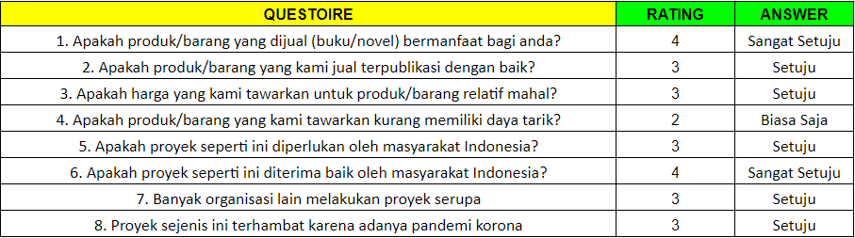

**Tabel 3.4. Hasil kuesioner evaluasi**

Berdasarkan hasil kuesioner evaluasi yang terkumpul, maka dapat dilakukan analisis data menggunakan metode SWOT untuk menentukan skor dari masing-masing faktor (*strength, weakness, opportunity*, dan *threat*). Bertumpu pada skor yang didapatkan, maka proses pelaksanaan proyek akan terevaluasi sehingga dapat ditentukan langkah-langkah yang perlu diambil selanjutnya

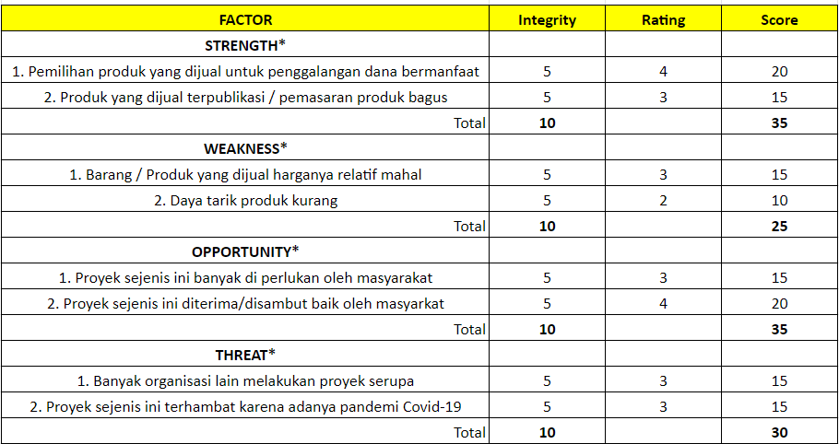

**Tabel 3.5. Perhitungan skor faktor SWOT**

Tabel 3.5 menampilkan perhitungan skor dari masing-masing faktor SWOT, yang menghasilkan *Strength* sejumlah 35 poin, *Weakness* sejumlah 25 poin, *Opportunity* sejumlah 35 poin, dan *Threat* sejumlah 30 poin. Perhitungan tersebut apabila dipetakan ke dalam bentuk diagram Cartesius, menunjukkan bahwa pelaksanaan proyek berada dalam kuadran pertama dengan titik koordinat (5, 2.5). Penentuan koordinat menggunakan rumus $X=\frac{(S-W)}{2}$ dan $Y=\frac{(O-T)}{2}$ dengan X dan Y sebagai sumbu koordinat, dan S, W, O, T, merupakan perhitungan poin dari masing-masing faktor SWOT. Pemetaan tersebut menunjukkan bahwa pelaksanaan proyek memiliki *strength* dan *opportunity* yang baik. Berdasarkan hasil tersebut, maka evaluasi yang dapat dilakukan adalah mempublikasikan dan memperbanyak proyek-proyek serupa. Dasar evaluasi tersebut apabila dilihat dari sisi *strength*, produk pilihan dan strategi publikasi yang dilakukan memiliki respon positif dari masyarakat, serta dari sisi *opportunity*, proyek serupa sangat dibutuhkan dan diterima baik oleh masyarakat. Selama pelaksanaan proyek, kendala yang diamati adalah rendahnya daya beli masyarakat sebagai akibat dari pandemi Covid-19 yang mempengaruhi sektor finansial masyarakat, walaupun strategi pendekatan humanistik dalam pemasaran telah diterapkan. Solusi yang dapat diterapkan untuk kendala ini adalah dengan meningkatkan lagi keaktifan pemasaran agar jangkauan pemasaran lebih tinggi yang selanjutnya meningkatkan kemungkinan pembelian.

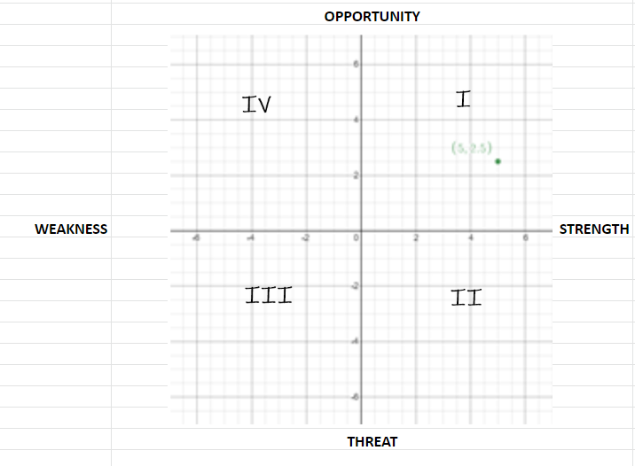

**Gambar 3.1. Diagram pemetaan hasil evaluasi SWOT**

# 

# BAB IV

# APLIKASI TEORI KEPEMIMPINAN

## 4.1 Pembentukan Kelompok

Organisasi adalah sebagai suatu kesatuan sosial dari sekelompok manusia, yang berinteraksi menurut suatu pola tertentu sehingga setiap anggota organisasi memiliki fungsi dan tugasnya masing-masing, yang sebagai satu kesatuan mempunyai tujuan tertentu dan mempunyai batas-batas yang jelas, sehingga bisa dipisahkan secara tegas dari lingkungannya. Organisasi merupakan salah satu sarana untuk mencapai tujuan melalui pelaksanaan fungsi-fungsi manajemen yang dilakukan seorang pimpinan dengan organisasi yang tercipta. Organisasi merupakan penugasan orang-orang ke dalam fungsi pekerjaan yang harus dilakukan agar terjadi aktivitas kerjasama dalam mencapai tujuan.14 Dengan demikian, agar seorang pemimpin dapat merealisasikan visi dan misinya, maka diperlukan pembentukan suatu organisasi yang beranggotakan orang-orang yang memiliki kompetensi dan komitmen yang dibutuhkan. Dalam pembentukan kelompok, teori kepemimpinan diperlukan untuk menyeleksi sumber daya manusia yang relevan dengan visi dan misi Kelompok. Seleksi menurut Sudiro, didefinisikan sebagai proses pemilihan individu-individu yang memiliki kualifikasi yang relevan untuk mengisi posisi dalam suatu organisasi. Seleksi lebih dari sekedar pemilihan orang yang terbaik, tetapi juga menyeleksi sekumpulan pengetahuan keahlian dan kemampuan yang sesuai dan merupakan satu paket yang terdapat pada manusia untuk memperoleh kecocokan antara apa yang diinginkan pelamar dengan apa yang dibutuhkan oleh sebuah organisasi,15 dalam hal ini Kelompok. Jika pemimpin tidak melaksanakan proses seleksi dengan baik maka akan bersifat fatal terhadap pencapaian tujuan-tujuan organisasi.16 Selain kompetensi dan komitmen, pemimpin perlu mempertimbangkan *soft skill* yang dimiliki calon anggota, terutama pemahaman terhadap otoritas pemimpin dan respek terhadap pemimpin yang merupakan manajemen senior dari sebuah organisasi. Sehingga, dalam pembentukan kelompok, seorang ketua yang menjadi pemimpin akan menyeleksi sumber daya manusia yang tersedia berdasarkan kompetensi, komitmen, kepatuhan terhadap otoritas, dan respek terhadap manajemen senior, untuk merealisasikan visi dan misi yang telah dirumuskan oleh pimpinan kelompok tersebut.

**4.2. Pemetaan Strategi**

Kemudian apabila kelompok telah terbentuk, maka langkah selanjutnya dalam proyek ini adalah menyusun proposal proyek. Proposal merupakan rencana yang dituangkan dalam bentuk rancangan kerja, berasal dari kata *propositum* yang berarti menampilkan ke muka, membayangkan, mengajukan, mengusulkan.17 Kelompok melihat pembuatan proposal sebagai sarana menuangkan strategi yang dimiliki untuk menjawab permasalahan yang telah diuraikan sebelumnya. Oleh karena itu, pembuatan proposal perlu mempertimbangkan teori kepemimpinan yang menyangkut pemetaan strategi dan kalkulasi perencanaan lainnya. Sun Tzu dalam karyanya yang berjudul “Art of War” menyatakan bahwa kalkulasi strategis diperlukan sebelum sebuah organisasi mengambil keputusan untuk melakukan pergerakan, sebab keputusan tersebut dapat berakibat kemenangan ataupun kehancuran dari organisasi tersebut. Maka dari itu, Sun Tzu memperkenalkan lima faktor yang dapat digunakan untuk memetakan strategi sebuah organisasi.18 Pertama, faktor moral pengikut (*the way*). Faktor ini berbicara mengenai komitmen dan keyakinan anggota terhadap gaya kepemimpinan pemimpin organisasi. Faktor ini merupakan salah satu faktor krusial dalam pemetaan strategi, sebab apabila moral anggota rendah maka akan memicu berbagai konflik internal yang dapat menghambat sebuah organisasi untuk mencapai visi dan misi yang telah dirumuskan. Seluruh anggota perlu memiliki tujuan pergerakan yang sama dengan pimpinan. Kedua, faktor perencanaan waktu (*the weather*). Pemetaan strategi perlu mempertimbangkan waktu yang tepat (*favorable*

*timing*) untuk melaksanakan aksi. Strategi yang dilaksanakan dengan tepat namun tidak pada waktu yang tepat akan menjadi bumerang yang berakibat fatal pada keberlangsungan organisasi. Ketiga, pemahaman wilayah operasi (*the terrain*). Dalam pemetaan strategi, adalah hal penting untuk memperhitungkan pemahaman terhadap wilayah operasional aksi yang akan dilakukan. Pemahaman terhadap wilayah memberikan keuntungan dalam pemilihan metode (rute) pelaksanaan aksi yang tepat sasaran. Keempat, kepemimpinan (*leadership*). Sun Tzu menggambarkan kepemimpinan sebagai pengaplikasian dari *intelligence*, *trustworthiness*, *humaneness*, *courage*, dan *sternness*. Seorang pemimpin yang baik perlu menguasai lima bidang tersebut, untuk dapat memetakan strategi organisasi yang tercermin pada gaya kepemimpinannya. Kepemimpinan yang melayani (*servant leadership*), merupakan pusat dari gaya kepemimpinan proyek ini, yang juga tercermin pada perumusan nama kelompok. Kepemimpinan yang melayani adalah suatu kepemimpinan yang berawal dari perasaan tulus yang timbul dari dalam hati yang berkehendak untuk melayani, yaitu untuk menjadi pihak pertama yang melayani. Pilihan yang berasal dari suara hati itu kemudian menghadirkan hasrat untuk menjadi pemimpin. Perbedaan manifestasi dalam hal melayani yang diberikan, pertama adalah memastikan bahwa kebutuhan pihak lain dapat dipenuhi, yaitu menjadikan mereka sebagai orang-orang yang lebih dewasa, sehat, bebas, dan otonom, yang pada akhirnya dapat menjadi pemimpin yang melayani berikutnya. Pemimpin yang melayani adalah orang dengan rasa kemanusiaan yang tinggi. Bukan nasib pemimpin untuk dilayani, tetapi adalah hak istimewanya untuk melayani.19 Kelima, ketaatan terhadap pimpinan (*discipline*). Dalam pelaksanaan strategi yang efektif, maka dibutuhkan kerjasama yang baik antara pimpinan dengan para anggota, sehingga anggota dapat diarahkan (*directed*) dan diberi instruksi (*commanded*). Lima faktor strategis yang telah diuraikan tersebut harus terpenuhi seluruhnya, agar proyek dapat mencapai tujuan pelaksanaan yang dikehendaki.

|  |  |
| --- | --- |
| Faktor Strategis | Pemetaan Strategi |
| Way | Seluruh anggota memiliki visi dan motivasi yang sama dengan pimpinan |
| Weather | Pemasaran dilaksanakan tepat ketika proposal disetujui agar aset dapat terjual secepatnya. Hal ini untuk mengantisipasi kondisi finansial yang memburuk akibat pandemi Covid-19 sehingga mengakibatkan penurunan  daya beli masyarakat |
| Terrain | Target operasi adalah dewasa muda yang telah memiliki penghasilan mandiri |
| Leadership | Gaya kepemimpinan *Servant Leadership*, kepemimpinan yang melayani |
| Discipline | Pembagian tugas jelas dan rinci, sehingga chain-of-command dapat berjalan efisien dan efektif |

**Tabel 4.1. Pemetaan strategi kelompok**

**4.3. Pembagian Tugas**

Keberhasilan atau kegagalan pemimpin ditentukan oleh sikap dan gaya kepemimpinan yang diterapkan. Agar mencapai tujuan yang telah ditetapkan bersama, pemimpin dapat menerapkan memimpin dengan menekankan hubungan antar personal atau memimpin dengan menekankan pada aspek teknis atau tugas; atau pemimpin dapat menerapkan kombinasi dari dua hubungan tersebut.20 Dua penekanan tersebut menghasilkan gaya kepemimpinan *task-oriented* dan *people-oriented*. Pemimpin yang memiliki gaya kepemimpinan *task-oriented* amat mementingkan pencapaian tujuan dan efektivitas kinerja kelompok. Jenis pemimpin seperti ini berfokus pada struktur tugas, standar proses, hasil yang diinginkannya dan

memenuhi tenggat waktu, dan dalam mengelola kinerja bawahannya digunakan penguatan bersyarat seperti menilai dan mengevaluasi kinerja karyawan dengan memberikan nilai relatif yang sesuai dengan kontribusi. Pemimpin yang berorientasi pada tugas (*task*) memiliki pemahaman yang menyeluruh tentang proses bisnis dan prosedur, memberikan kontribusi untuk mendelegasikan, penyelesaian yang akurat dan memaksakan tenggat waktu dan standar bagi para bawahan yang tidak memiliki motivasi serta tidak peduli terhadap masalah-masalah pribadi bawahan. Pemimpin *task-oriented* mengkonsentrasikan dirinya pada fungsi perilaku ketugasan seperti perencanaan, penjadwalan pekerjaan, pengkordinasian aktivitas bawahan, menyediakan sumber-sumber dan bantuan teknis yang diperlukan bawahan, membantu bawahannya dalam menentukan standar kinerja secara realistik. Pemimpin ini mengarahkan dan mengawasi bawahan secara tertutup untuk menjamin bahwa tugas dilaksanakan sesuai dengan yang diinginkan, gaya kepemimpinan seperti ini lebih memperhatikan pelaksanaan pekerjaan daripada pengembangan dan pertumbuhan karyawan.21 Sedangkan gaya kepemimpinan *people-oriented* menurut Wirawan, memusatkan perhatiannya pada hubungan antar manusia, sopan dan mendukung bawahannya dengan percaya diri serta berupaya memahami problem yang dihadapi bawahannya, disamping itu meminta saran pada bawahannya dan men- subversi secara longgar, menentukan tujuan bawahannya dengan masukan dari bawahannya dan mempercayai bawahannya untuk melaksanakan.22  Pada tahun 1964, Robert R. Blake dan Jane Mouton mengembangkan kepemimpinan *style approach* melalui *Managerial Grid of Leadership*, yang memungkinkan seorang pemimpin mengaplikasikan kedua gaya kepemimpinan tersebut secara bersamaan, tergantung pada situasi dan kondisi yang dibutuhkan. Berdasarkan analisis Nasimul Islam & Piyali Bhattachar terhadap *grid* tersebut, ditemukan lima gaya kepemimpinan yang semuanya merupakan hasil pengembangan dari dua gaya mula-mula (*task-oriented* dan *people-oriented*). Pertama, *country*-*club* *management*, sepenuhnya berfokus pada hubungan antar-manusia (*fully people-oriented*). Kedua, *produce or perish leadership*, berfokus sepenuhnya pada produksi sebagai satu-satunya tujuan. Ketiga, *impoverished leadership*, sama sekali tidak memiliki fokus, baik kepada tugas maupun hubungan antar-manusia. Keempat, *team leadership*, memiliki fokus yang tinggi kepada aspek *task* dan *people*. Kelima, *middle-of-the-road management*, berusaha menyimbangkan antara aspek *task* dan *people*.23 Pembagian tugas dalam proyek ini menggunakan pendekatan *team leadership*. Pendekatan tersebut dipilih karena merupakan pendekatan yang paling sesuai untuk mencapai visi dan misi Kelompok dengan mempertimbangkan kesejahteraan moral seluruh anggota, sehingga tercipta lingkungan kerja yang kondusif. Ketua Kelompok sebagai pemimpin ikut terlibat dan menjadi pelopor dan menguasai seluk-beluk pekerjaan, memiliki kiat tersendiri dalam memecahkan masalah, mampu menggunakan kemampuannya untuk menciptakan iklim kerja yang menyenangkan, membagi tugas sesuai kemampuan anggota sehingga dapat bekerja secara efisien, dan memberikan umpan balik yang membangun.24

**4.4. Pelaksanaan Proyek**

Sepanjang pelaksanaan proyek, terkadang anggota menemui halangan dan ringantan yang bersumber dari dalam diri sendiri. Mental yang dimiliki menjadi titik tumpu dimana seseorang berhasil atau tidak dalam menghadapi rintangan hidup. Manampiring dalam bukunya “Filosofi Teras” menjabarkan halangan dan rintangan tersebut dengan pendekatan filsafat stoisisme, yang ditelurkan oleh filsuf Marcus Aurelius. Filsafat tersebut mulanya berkaitan dengan meditasi, dapat dilihat melalui sudut pandang kepemimpinan yang berkaitan dengan pelaksanaan proyek. Teori yang diterapkan adalah dikotomi kendali, yaitu bagaimana seseorang bersikap dengan cara hanya memperhatikan apa yang ada dalam kendali kita dan tidak memikirkan apa yang diluar kendali kita.

Stoisisme menekankan bahwa bukan materi, tetapi karakterlah yang menentukan kebahagiaan seseorang.25 Epictetus, seorang filsuf Yunani, mengatakan “*some things are up to us, some things are not up to us*”. Berbagai hal terjadi diluar kendali manusia. Namun, bukan berarti seorang individu diperbolehkan untuk pasrah dengan keadaan, melainkan lebih dalam lagi mengintrospeksi diri. Filosofi ini mengajarkan untuk tenang menerima keadaan dan fokus kepada apa yang dapat dikendalikan. Terkadang persepsi yang ada dalam pikiran manusia dapat lebih besar dari masalah itu sendiri. Padahal, manusia memiliki kekuatan untuk mengubah pikiran dan persepsinya kapan saja. Filsafat ini dapat diterapkan dalam pelaksanaan proyek ketika menghadapi berbagai macam ketidakpastian dan situasi sulit. Untuk menghadapinya, tentu membutuhkan kebijakan dan ketenangan pikiran. Dengan menerapkan teori ini, para pelaksana proyek dapat melihat sebuah masalah dengan lebih objektif dengan menganalisis hal-hal yang dapat dikendalikan dan yang diluar kendali manusia.26

**4.5. Evaluasi Proyek**

Mengevaluasi proyek secara rutin merupakan salah satu penerapan teori kepemimpinan. Seorang pemimpin yang baik dituntut mampu menganalisis hasil evaluasi dari sebuah proyek dan memutuskan langkah-langkah strategis yang perlu dilaksanakan. Dalam proses evaluasi, diperlukan analisis yang menyeluruh terhadap faktor-faktor eksternal yang dapat mempengaruhi integritas proyek. Proses evaluasi juga dapat membuka jalan kepada inovasi dan pembaharuan berdasarkan pelaksanaan yang telah dilakukan. Sebuah langkah evaluasi klasik adalah mengkombinasikan faktor *strength*, *weakness*, *opportunity*, dan *threat*. Keempat faktor tersebut memberikan empat sudut pandang untuk melakukan analisis mendalam terhadap strategi yang telah ditempuh, untuk kemudian dapat ditentukan langkah terstruktur selanjutnya. Teori kepemimpinan dilibatkan dalam evaluasi proyek, sebab pemimpin dituntut untuk mengerahkan seluruh kemampuannya untuk menganalisis dan mengambil keputusan tepat sasaran agar proyek dapat berjalan dengan lebih baik.27

|  |  |
| --- | --- |
| Tahap | Aplikasi Teori Kepemimpinan |
| Pembentukan Kelompok | Seleksi sumber daya manusia |
| Pemetaan Strategi | Sun Tzu - Art of War: Kalkulasi (*strategic assessment*) |
| Pembagian Tugas | Blake dan Mouton - *Managerial Grid of Leadership*: *Team leadership management* |
| Pelaksanaan Proyek | Teori Stoisisme |
| Evaluasi Proyek | Pendekatan SWOT |

**Tabel 4.2. Aplikasi teori kepemimpinan pada setiap tahapan proye****k**

# BAB V

# PENUTUP

# 5.1. Kesimpulan

# Proyek ini bertujuan untuk membantu pihak-pihak yang terdampak pandemi Covid-19, khususnya pada sektor pendidikan. Kelompok terbentuk melalui panggilan untuk melayani, dan kesadaran diri untuk menjadi berkat di tengah masyarakat. Sepanjang pelaksanaan proyek, diperlukan penerapan teori-teori kepemimpinan mulai dari pembentukan kelompok, pemetaan strategi, pembagian tugas, pelaksanaan, hingga evaluasi proyek. Selain memperhatikan teknis pelaksanaann, perlu dipertimbangkan untuk menciptakan sebuah motor penggerak suatu organisasi, yang tertuang dalam visi, misi, dan target luaran yang ingin dicapai. Dengan demikian, *Servant Leaders Five* berhasil memenuhi target utama yang ingin dicapai dalam proyek ini.

# 5.2. Saran

Melihat keberhasilan proyek yang telah dilaksanakan, maka Kelompok menyarankan agar organisasi-organisasi lainnya dapat menerapkan pendekatan proyek serupa. Masyarakat yang terdampak pandemi Covid-19 sangat membutuhkan uluran tangan dan bantuan. Penggalangan dana dapat dilakukan secara kreatif, dengan terlebih dahulu memetakan strategi untuk menentukan metode pelaksanaan proyek yang paling tepat dengan karakteristik organisasi.

# 5.3 Refleksi Anggota

# 5.3.1. Refleksi Ketua Kelompok: Richard David Tedja

Melalui proyek ini, saya belajar untuk menjadi seorang pemimpin dan mengaplikasikan teori-teori kepemimpinan yang saya pelajari di kelas. Saya belajar bagaimana mengelola sebuah tim, menggunakan sumber daya yang dimiliki dengan efisien, dan memetakan strategi yang tepat untuk mencapai *goal* yang telah disepakati. Ketua Kelompok sebagai pemimpin memiliki peran signifikan dalam menyukseskan proyek ini. Salah satu tanggung jawab saya adalah memotivasi seluruh anggota untuk berperan aktif menjalankan tugasnya masing-masing. Setiap anggota adalah pribadi yang unik, dan saya membagi tugas sesuai kemampuan mereka. Diperlukan kepekaan pemimpin untuk menganalisis kelebihan dan kekurangan yang dimiliki oleh anggotanya, sebab hal tersebut berkontribusi pada pemetaan kekuatan dan kelemahan dari sebuah organisasi. Proyek ini menggugah jiwa pelayanan saya. Feby Kristiana Damanik adalah seorang anak yang memiliki potensi besar. Sayangnya, kondisi perekonomian keluarganya membuat Feby kehilangan akses terhadap pendidikan yang merupakan sarana untuk mengembangkan potensi yang dimilikinya. Saya sangat tergerak untuk melayani adik Feby, melalui ilmu kepemimpinan yang telah saya pelajari. Maka dari itu, saya memberi nama kelompok ini sebagai *Servant Leaders*, dan menerapkan kepemimpinan yang melayani sebagai gaya kepemimpinan utama. Sebagai pemimpin, saya bertanggung jawab untuk memberi contoh kepada para anggota mengenai kepemimpinan *servant leadership*. Teknik-teknik seperti *coaching*, *directing*, *supporting*, dan *delegating* yang saya pelajari di kelas cukup efektif untuk memberi contoh kepada para anggota. Tantangan yang dihadapi selama pelaksanaan proyek ini adalah rendahnya daya beli masyarakat sebagai akibat dari pandemi Covid-19. Beberapa anggota mengkhawatirkan hal tersebut akan menyebabkan sulitnya mencari pembeli yang diperlukan untuk menggalang dana. Disini saya memperkenalkan konsep pendekatan humanistik untuk memasarkan aset yang dimiliki. Pendekatan tersebut berusaha memanipulasi emosi target pembeli, dengan memposisikan mereka sebagai salah satu pihak yang terdampak Covid-19 secara signifikan. Tujuan pendekatan tersebut adalah membuat calon pembeli tergerak untuk menyisihkan dana yang dimilikinya untuk membantu adik Feby. Strategi pendekatan tersebut terbukti efektif, dengan 85% aset terjual hanya dalam waktu satu minggu saja. Saya berharap proyek-proyek serupa dapat terus dilaksanakan, tentunya dengan metode penggalangan

dana yang kreatif dan target yang berbeda. Masih banyak anak seperti adik Feby diluar sana yang belum tersentuh uluran tangan kita. Mari kita bersama-sama membantu saudara kita untuk hidup lebih baik lagi.

# 5.3.2. Refleksi Anggota 1: Jovita Senjoyo

Pada mata kuliah “Leadership”, kami dibagi menjadi beberapa kelompok untuk membantu sesama kita yang sedang kesusahan membayar biaya sekolah akibat Covid-19. Seperti yang kita tahu, Covid-19 mempengaruhi kehidupan ekonomi kita, sampai perusahaan-perusahaan sukses di dunia mengalami krisis. Kita mengambil tema “Saving TK Tiara Veritas”, dimana kita memilih satu anak untuk kami bantu biaya sekolahnya termasuk seragam dan SPP. Dosen kami memberikan bantuan dengan memberi sejumlah komik dan novel untuk dijual dan hasilnya 100% disumbangkan untuk membantu mereka. Kami berpikir dan berdiskusi strategi apa yang cocok digunakan untuk menjual komik dan novel tersebut. Setelah berdiskusi, akhirnya kami memutuskan untuk membuat akun tokopedia, akun instagram, dan mempromosikan ke akun Instagram pribadi. Selain itu, kami juga menawarkan secara personal kepada orang-orang yang kami rasa dekat agar mengerti lebih detail. Meskipun dengan banyak promosi, tidak mudah untuk mendapatkan pembeli karena menurut saya harga nya juga agak mahal dan saingan yang ketat. Kelompok lain juga menjual barang yang sama dengan kelompok kami, maka dari itu kita harus belajar strategi agar semua laku terjual. Kami merasa senang bisa membantu orang-orang yang sedang kesusahan, walaupun hanya sedikit yang bisa kita bantu. Rasanya ada kebahagiaan tersendiri di dalam hati saat melihat orang lain senang. Saya juga merasa bersyukur karena di tengah pandemi seperti ini, masih ada orang-orang yang ingin berdonasi membantu mereka yang kesusahan. Hal-hal sederhana seperti ini yang mengajarkan kita untuk berbagi dengan sesama, mendekatkan diri dengan mereka, dll. Akhirnya, semua komik dan novel laku habis dan kita bisa memenuhi target kita sesuai rencana di awal. Dana yang sudah kami kumpulkan sudah kami berikan kepada TK Tiara Veritas, semoga itu bisa membantu agar mereka bisa bersekolah kembali. Semoga ini dapat menginspirasi orang lain di luar sana untuk berpartisipasi dalam kegiatan sosial, karena sedikit donasi dari kita sangatlah berguna di mata mereka.

# 5.3.3. Refleksi Anggota 2: Ryo Hansel Andersen

Pada kesempatan kali ini yang telah diberikan oleh mata kuliah *leadership*, saya bersama teman-teman sekelompok *Servant Leaders* *Five* mendapatkan sebuah tantangan terhadap diri kami untuk mencapai sebuah target yang kami tentukan sendiri dan bertanggung jawab penuh terhadapnya. Seperti yang diketahui, COVID-19 telah merenggut banyak nyawa yang membuat pemerintah harus memberhentikan segala kegiatan yang berhubungan dengan kontak fisik. Hal ini telah menyebabkan berhentinya berbagai kegiatan ekonomi dan banyak orang kehilangan mata pencahariannya karena ini. Target tersebut adalah untuk menyelamatkan sebuah sekolah yang terkena dampak oleh COVID-19. Sekolah tersebut adalah TK Tiara Veritas yang berdomisili di Tangerang. COVID-19 yang telah memberhentikan segala kegiatan ekonomi berdampak secara langsung kepada mata pencaharian orang tua anak-anak yang bersekolah di TK Tiara Veritas yang mengakibatkan biaya sekolah tidak terbayarkan. Hal tersebut membuka kemungkinan TK Tiara Veritas untuk bangkrut dan tutup karena tidak dapat memenuhi gaji guru-guru yang ada. Cara yang kami gunakan untuk menyelamatkan sekolah tersebut, disediakan oleh mata kuliah ini, adalah penggalangan dana melalui berjualan komik serta novel selama satu semester ini dan membayarkan salah satu biaya sekolah adik di TK Tiara Veritas. Untuk menjual komik serta novel tersebut, kami telah belajar mengembangkan *hardskill* kami yaitu merangkai sebuah rencana dan target untuk berjualan. Kami mengawalinya dengan merangkai sebuah proposal yang berisikan target yang ingin kami capai dan selanjutnya membuat akun sosial media untuk mempersiapkan berjualan. Setelah proposal telah diterima, kami langsung bergerak mempromosikan komik serta novel tersebut melalui akun sosial media yang kami telah buat bersama dengan akun sosial media pribadi. Selama berbulan-bulan kami mengusahakan terbaik kami dalam mempromosikan dan menjual komik serta novel tersebut dan hasil akhirnya membuahkan dengan berhasilnya kami mencapai target dan membayarkan biaya adik TK Tiara Veritas yang telah dipilihkan oleh pihak sekolah. Selama berjualan, tidaklah mudah untuk kami mendapatkan pembeli. Kami mengusahakan terbaik kami dengan juga menawarkan novel dan komik tersebut kepada teman-teman dan keluarga kami secara pribadi yang menantang kami untuk mengembangkan *softskill* kami. Dengan diadakannya *Project Saving TK Tiara Veritas* ini, kami telah dipicu belajar untuk menjadi pemimpin-

pemimpin yang mencapai target dengan terus mengembangkan *hardskill* serta *softskill* kami serta belajar mempertanggungjawabkan target yang telah kami tentukan dari awal pengumpulan proposal

# 5.3.4. Refleksi Anggota 3: Dionysius Sentausa

“Leadership” merupakan salah satu mata kuliah di jurusan informatika yang mengajarkan kita menjadi seorang pemimpin. Di jurusan informatika sedikit sekali yang mengajarkan tentang *softskill* seperti ini lebih banyak yang technical. Maka dari itu saya sangat tertarik terhadap mata kuliah ini. Kami diminta untuk membuat kelompok, dan kemudian diberikan tugas untuk membantu TK Tiara Veritas. Jadi TK ini terancam dibubarkan karena masalah financial. Maka dari itu Dosen kami Pak Tikno, meminta kami untuk melakukan proyek social ini. Saya sangat bersemangat karena sangat jarang mendapat proyek seperti ini. Menurut saya proyeknya sangat seru karena kita dapat membantu orang lain yang membutuhkan. Jadi di awal proyek ini kita diminta memilih “adik” asuh yang akan kami bantu secara finansial untuk kebutuhan sekolahnya. Awalnya saya bingung juga bagaimana cara membantu untuk kebutuhan “adik” ini karena kami pun susah untuk mencari dana karena kasus corona yang melanda seluruh dunia ini. Tapi dosen kami Pak Tikno memberikan bantuan berupa novel dan buku yang dapat kami jual untuk membantu “adik” asuh kami. Jadi kami memutuskan untuk menerapkan beberapa strategi penjualan agar buku dan novel kami laku dan kemudian dana yang kami dapat, bisa kami salurkan ke TK Tiara Veritas untuk membantu “adik” kami. Alhasil, buku dan novel kami terjual habis dan kami sangat senang. Walaupun nilainya mungkin tidak seberapa, tapi saya rasa bantuan-bantuan seperti inilah yang seharusnya dilakukan sama semua orang. Hal-hal kecil seperti inilah yang dapat mengubah dunia menjadi tempat yang lebih baik. Awalnya saya mengeluh, hal ini sangat susah untuk dicapai, sangat susah untuk kami menjual barang-barang ditengah pandemic corona yang sedang berlangsung. Tapi hal yang saya pelajari adalah kita harus mulai selangkah demi selangkah, pelan-pelan dan kita pasti dapat melakukannya. Jangan putus asa, pasti ada jalan yang terbuka jika kita memiliki keinginan. Menurut saya juga proyek ini mengajari saya tentang kemanusiaan, berbuat kebaikan, berbagi kepada orang lain, membantu sama, dan gotong royong. Proyek ini juga mengajarkan saya untuk mengucap syukur dan senantiasa membantu sesama meskipun kita pun sedang kesusahan. Harapan saya adalah agar proyek-proyek seperti ini masih ada kedepannya sehingga adik-adik kelas saya dapat merasakan dan belajar apa yang saya dapatkan dari proyek-proyek seperti ini. Akhir kata, dana yang sudah kami kumpulkan sudah kami salurkan ke TK Tiara Veritas, dan meskipun kami tidak dapat hadir langsung ke lokasi. Tapi kami yakin hal yang sudah kami lakukan membawa dampak dan membuat senyum lebar di “adik” kami.

# 5.3.5. Refleksi Anggota 4: Eugene Ekaputra

Melalui mata kuliah “Leadership” kami sebagai kelompok mendapatkan tugas untuk memberikan dana bantuan kepada sebuah organisasi. Pada tugas ini kami mengadakan kegiatan bernama *“Saving TK Tiara Veritas”* dimana kelompok kami memiliki tujuan untuk membantu sekolah TK Tiara Veritas yang mengalami kesulitan untuk bertahan hidup menjelang pandemic. Dari pihak sekolah kami diberikan beberapa pilihan “adik” untuk kami berikan bantuan berupa membiayai uang SPP, seragam, atau biaya sekolah per bulan. Dana yang kami kumpulkan berasal dari hasil jualan buku komik dan novel yang telah disumbangkan oleh dosen. Dari hasil jualan yang kami dapatkan kemudian kami akan memberikannya kepada pihak TK Tiara Veritas. Dari kegiatan donasi ini kami optimistis dapat membuat sebuah perbedaan kecil kepada TK Tiara Veritas. Donasi ini juga membuat emosi menjadi positif dan bisa turut merasakan kebahagiaan dari orang-orang penerima donasi tersebut terutama adik yang kami bantu. Donasi ini juga bisa membuat hubungan pertemanan baru. Ketika menyumbangkan uang kepada orang-orang karena kepedulian, kami sebagai donatur bisa mengakses sebuah komunitas untuk mempermudah orang untuk berdonasi. Bahkan menemukan orang-orang berpikiran terbuka tentang donasi. Terakhir, dengan beramal, kami bisa melakukan sesuatu kegiatan yang terpuji. Sekolah seperti TK Tiara Veritas ini memiliki pekerjaan penting untuk mendidik generasi-generasi negara selanjutnya. Dengan adanya donasi yang diberikan kami secara tidak langsung ikut mendukung program-program yang dilakukan oleh sekolah. Untuk tahun berikutnya saya berharap mahasiswa/i dapat ikut juga melakukan kegiatan seperti ini kembali dimana mereka perlu menggalang dana sendiri dan juga mendonasikannya ke sebuah organisasi yang membutuhkan. Dengan adanya pembagian tugas seperti selain melakukan sebuah kebaikan kepada sesama, kami sebagai mahasiswa juga ikut mendapatkan pembelajaran bagaimana caranya melakukan marketing

produk yang benar dan efektif di dunia jual-beli. Marketing kepada konsumen ini sangat penting karena kami juga Bersama dengan kelompok lain memiliki produk yang sama, sehingga kelompok kami perlu cepat-cepat untuk melakukan publikasi dibandingkan kelompok lain tetapi juga berpikir dengan bagaimana produk yang kami jualkan kepada pembeli itu dapat menarik pandangan pembeli dibandingkan dengan produk kelompok lain yang menjual produk yang sama. Selain melakukan marketing mahasiswa juga belajar cara untuk mengelola keluar masuknya uang dengan benar sehingga di akhir hari semua hasil jualannya menghasilkan sebuah keuntungan bukan kerugian.

# LAMPIRAN

## Daftar Pustaka

Abolfazli, E., Farajollahi, M and Moeinikia, M. “A Comparison of The Voiliton among Relation Oriented Managers and Task Oriented Managers with Regards to Gender”. *International Research Journal of Applied and Basic Sciences* 3 No. 10 (2012): 2066-2070

Aylitalia. “Gaya Kepemimpinan Task Oriented, Manajemen Reward Non Finansial Dan Motivasi Kerja”. *Persona: Jurnal Psikologi Indonesia* 3 No. 2 (Mei 2014): 114-125

BEM FTI UNISSULA. *Panduan Penulisan Surat Menyurat Lembaga Kemahasiswaan.* (Semarang: BEM FTI UNISSULA)

Budi, Leonardo. *Teori Organisasi Suatu Tinjauan Perspektif Sejarah*. (Semarang: Universitas Pandanaran)

Cardani, Leann. *Corporate Mission Statements*. (Illinois: University of St. Francis, 2000)

Fawait, Agus dan Akhmadi. “Humanistik: Dari Teori Hingga Implementasinya Dalam Pembelajaran” *Islamic Akademika* 9 no. 1 (2018): 1-16

‌Gurel, Emet amd‌ ‌Merba‌ ‌TaT.‌ ‌“SWOT Analysis: A Theoretical Review”. *‌The‌ ‌Journal‌ ‌of‌ ‌International‌ ‌Social‌ ‌Research‌* ‌10 no. 51‌ ‌(‌August 2017): ‌994‌ ‌

Hamdan, Yusuf. ”Pernyataan Visi dan Misi Perguruan Tinggi”. *Mimbar* 17 no. 1 (2001): 90-103

‌Harrison, Jeffrey. “Essentials‌ ‌of‌ ‌Strategic‌ ‌Planning‌ ‌in‌ ‌Healthcare”‌. *Health‌ ‌Administration‌ ‌Press* (‌2010):91‌

Islam, Nasimul dan Piyali Bhattachar. “A Review on Managerial Grid of Leadership and its Impact on Employees and Organization”. *International Journal of Research* 6 No. 10 (2019).

Keputusan Yayasan Universitas Pelita Harapan Nomor 031/SK-YUPH/2016 tentang Visi, Misi, dan Tujuan Universitas Pelita Harapan

Keputusan Yayasan Universitas Pelita Harapan Nomor 053/SK-YUPH/2016 tentang Standar Pendidikan Tinggi Universitas Pelita Harapan

Lie, Bedjo. “Kebahagiaan dan Kebaikan-Kebaikan Eksternal: Sebuah Perbandingan antar Filsafat Stoa dan Kristen”. *Veritas* 12 No. 2 (Oktober 2011): 165-184

Manampiring, Henny. *Filosofi Teras*. (Jakarta: Kompas, 2018)

Nawawi, Hadari. *Metode Penelitian Bidang Sosial* (Yogyakarta: UGM Press. 1991), 63

Osterwalder, Alexander dan Yves Pigneur. *Business Model Generation*. (John Wiley and Sons, 2010), 212

Peraturan Gubernur Banten Nomor 443/Kep.140-Huk/2020 tentang Penetapan Pembatasan Sosial Berskala Besar di Wilayah Kabupaten Tangerang, Kota Tangerang, dan Kota Tangerang Selatan Dalam Rangka Percepatan Penanganan Corona Virus Disease 2019

Purwanto, Agus. “Studi Eksplorasi Dampak Work From Home ( WFH ) Terhadap Kinerja Guru Selama Pandemi Covid-19”. *EduPsyCouns: Journal of Education, Psychology and Counseling* 2, no. 1 (April 23, 2020): 92-100. Accessed July 7, 2020. https://ummaspul.e-journal.id/Edupsycouns/article/view/418.

Pusparani, Devira. “Analisis Proses Pelaksanaan Rekrutmen, Seleksi, Dan Penempatan Kerja Karyawan (Studi pada Hotel dan Restoran Mahkota Plengkung Banyuwangi”.  *Jurnal Administrasi Bisnis* 58 No. 2 (Mei 2018): 101-109

Sammut-Bonnici, Tanya‌ ‌and‌ ‌David‌ ‌Galea.‌ ‌“SWOT Analysis”.‌ *‌Wiley‌ ‌Encyclopedia‌ ‌of‌ ‌Management*: 1

Sari, Handita dan Supramono. “Kepemimpinan Yang Melayani (The Servant Leadership) Di Sekolah Menengah Tingkat Atas Swasta Kota Salatiga”. *Kelola: Jurnal Manajemen Pendidikan* 3 No. 2 (2016): 265-276

Sisca et.al. *Teori-Teori Manajemen Sumber Daya Manusia*(Yayasan Kita Menulis, 2020), 80

Sudiro, Achmad. *Perencanaan Sumberdaya Manusia*. (Malang: UB Press, 2011), 58

Sugiyono. 2010:12. *Metode Penelitian Pendidikan Pendekatan Kuantitatif, Kualitatif, dan R&D*. (Bandung: Alfabeta, 2010), 12

Sunzi, and Thomas F. Cleary. *The Art of War*. (Boston: Shambhala, 1988), 1-20

Wirawan. *Kepemimpinan: Teori, Prilaku Organisasi, Aplikasi dan Penelitian*. (Jakarta: Raja Grafindo Persada, 2013)

Undang-undang Republik Indonesia Nomor 12 tahun 2012 tentang Pendidikan Tinggi

## Laporan Keuangan

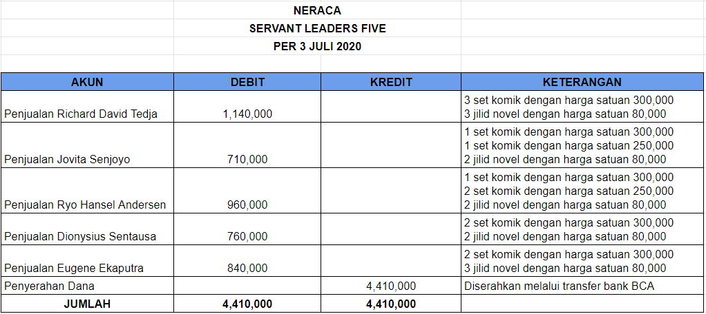

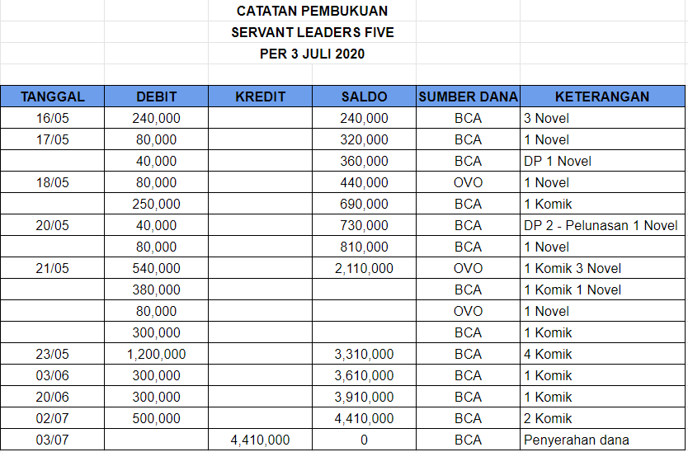

## Bukti Transfer Pembeli

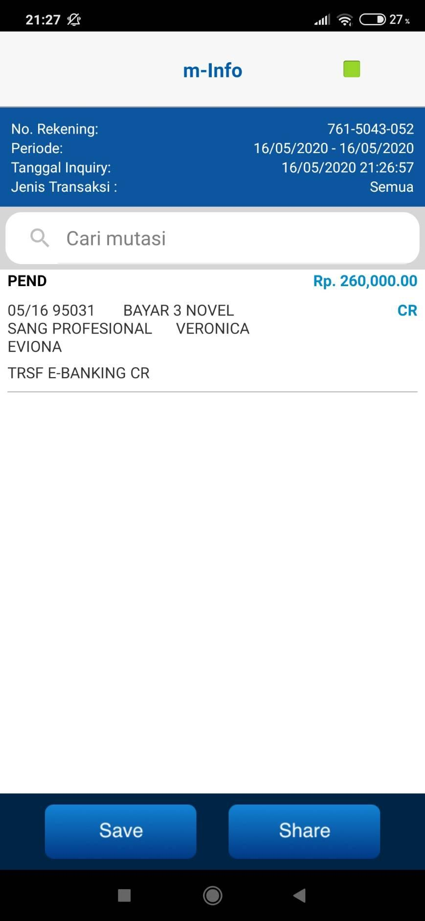 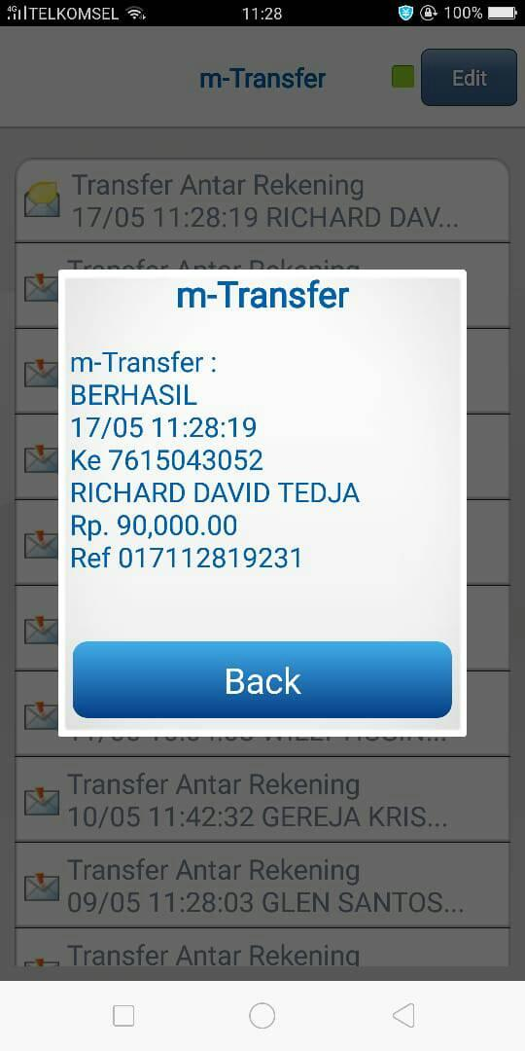

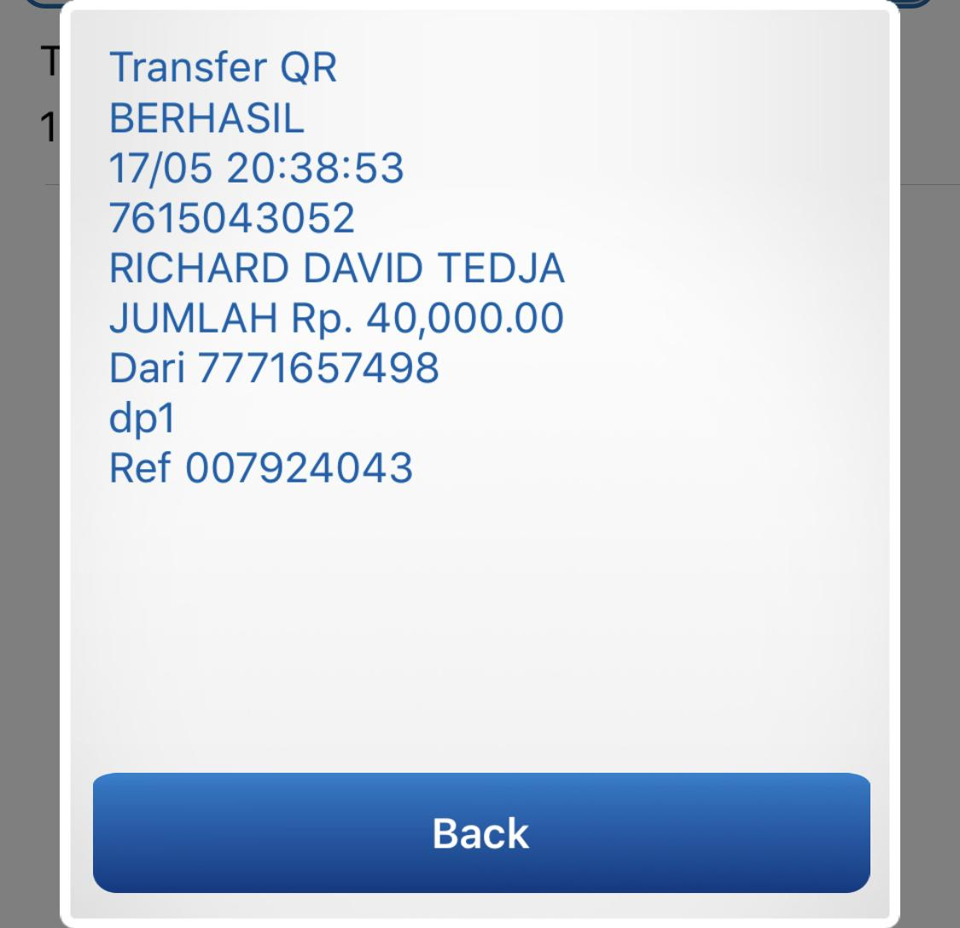 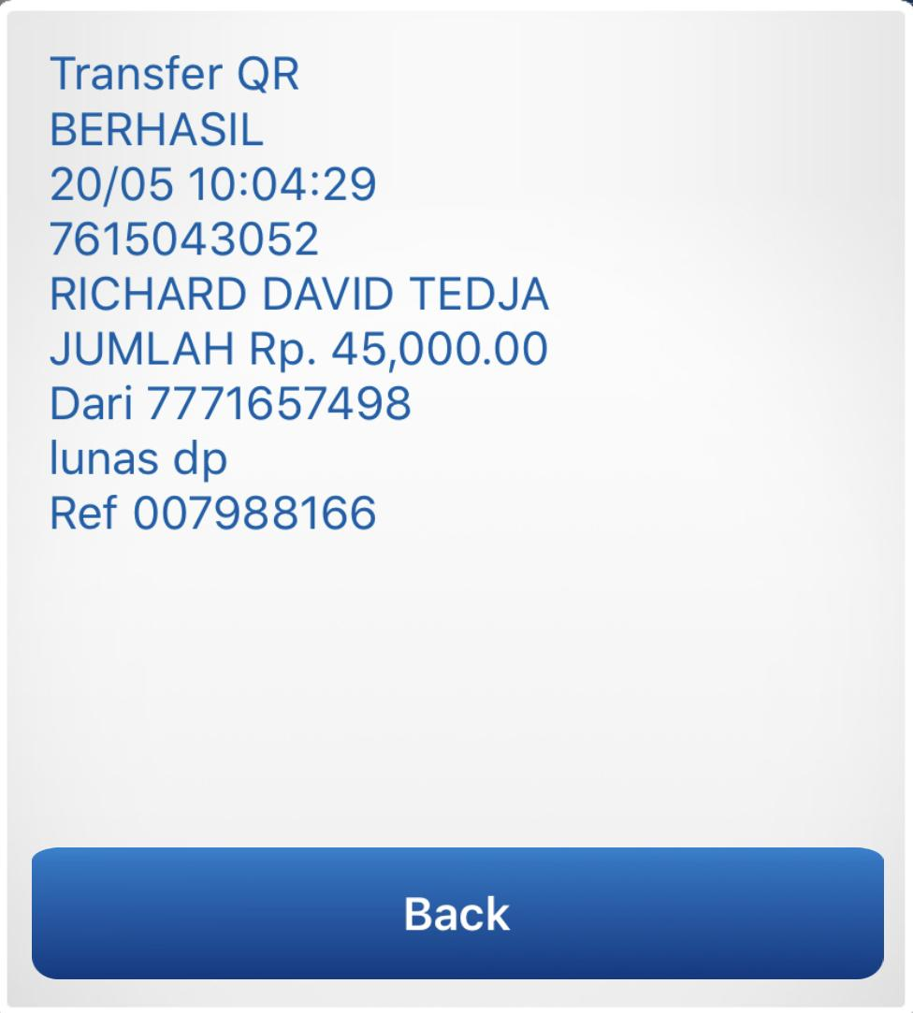

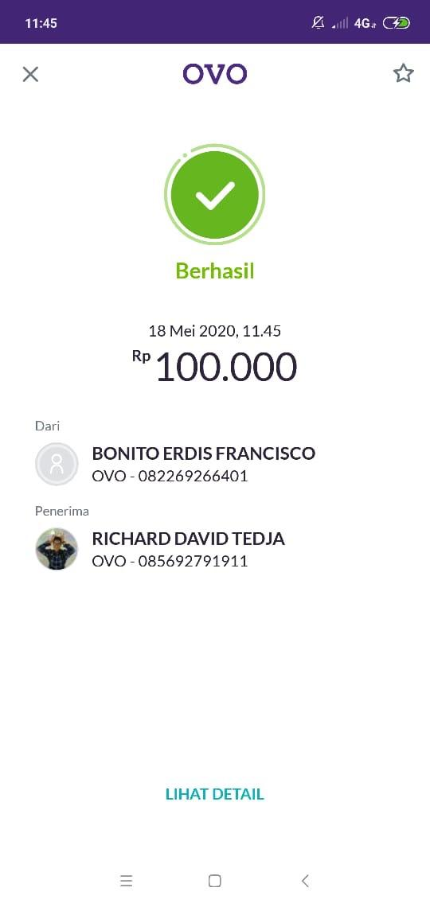 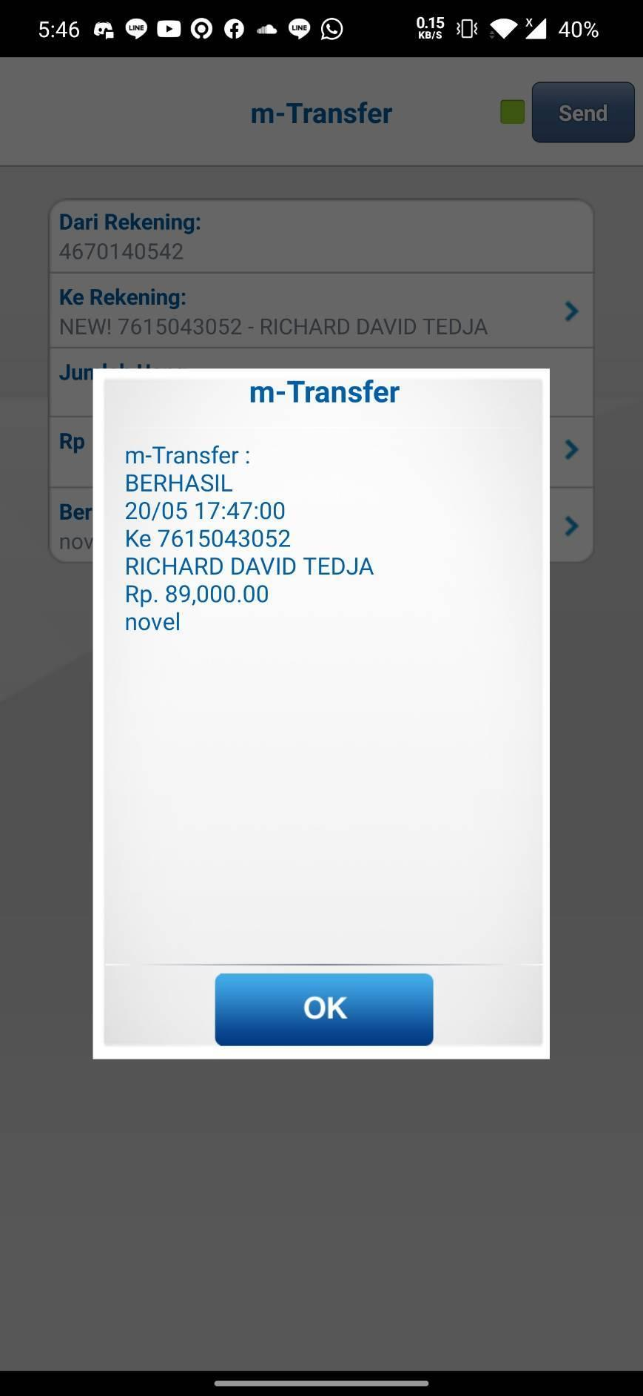

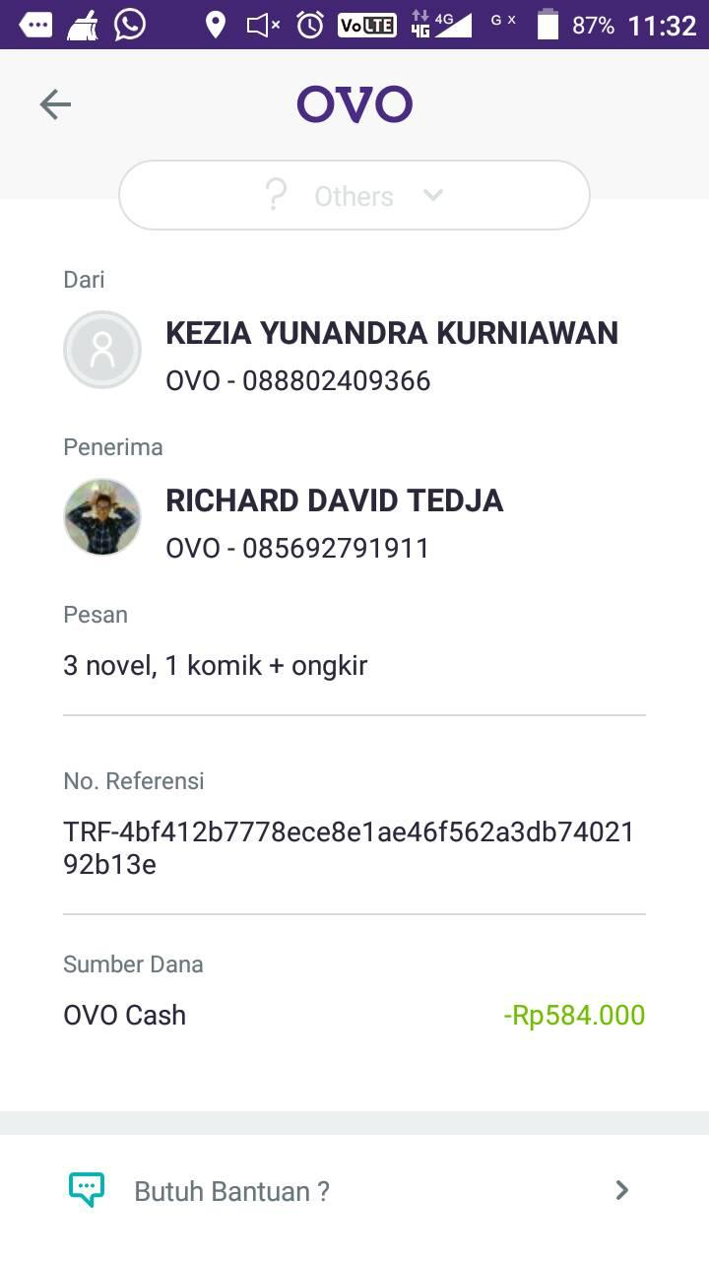 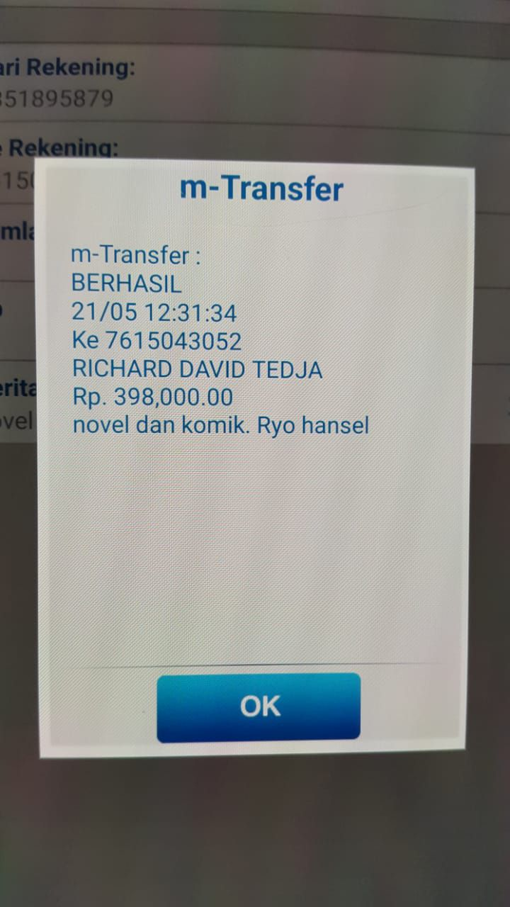

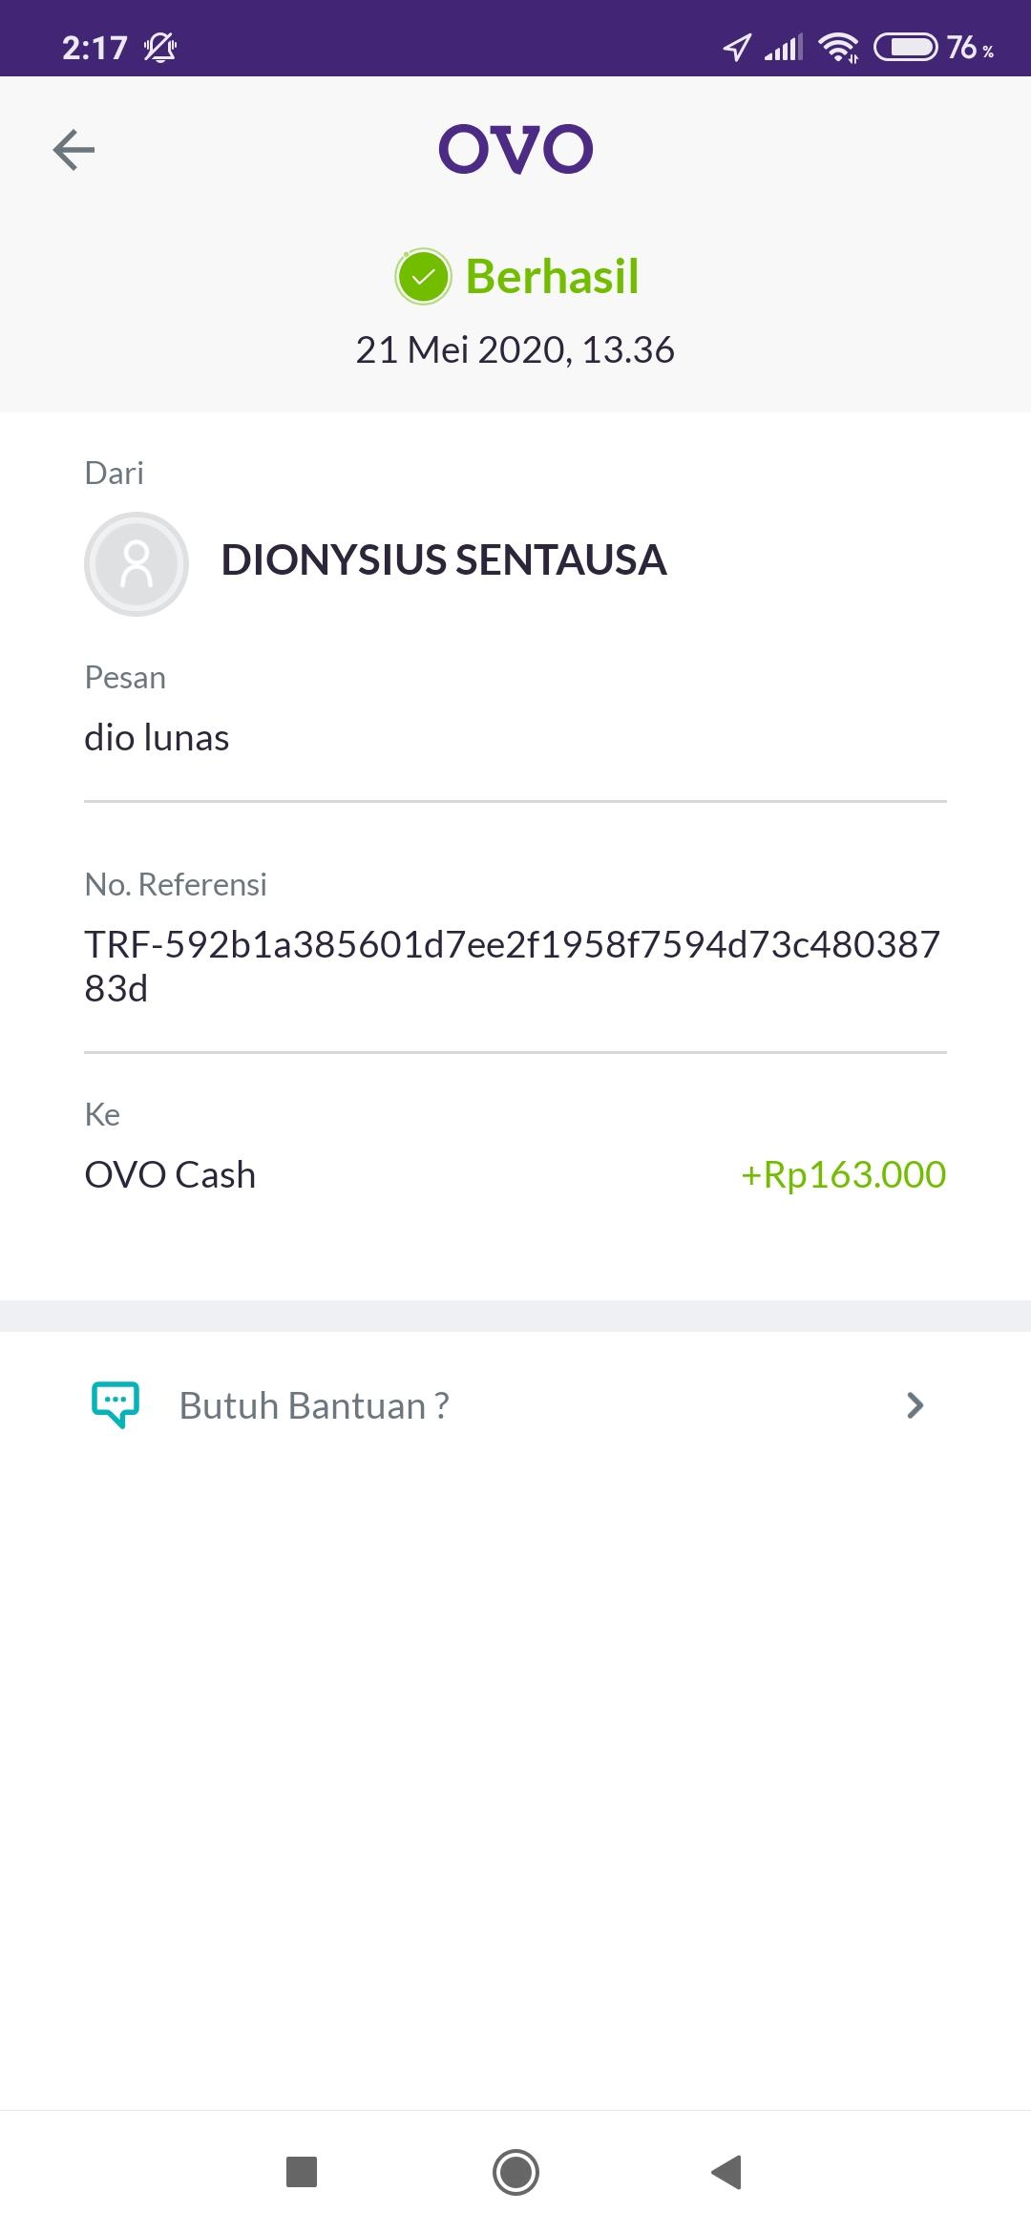 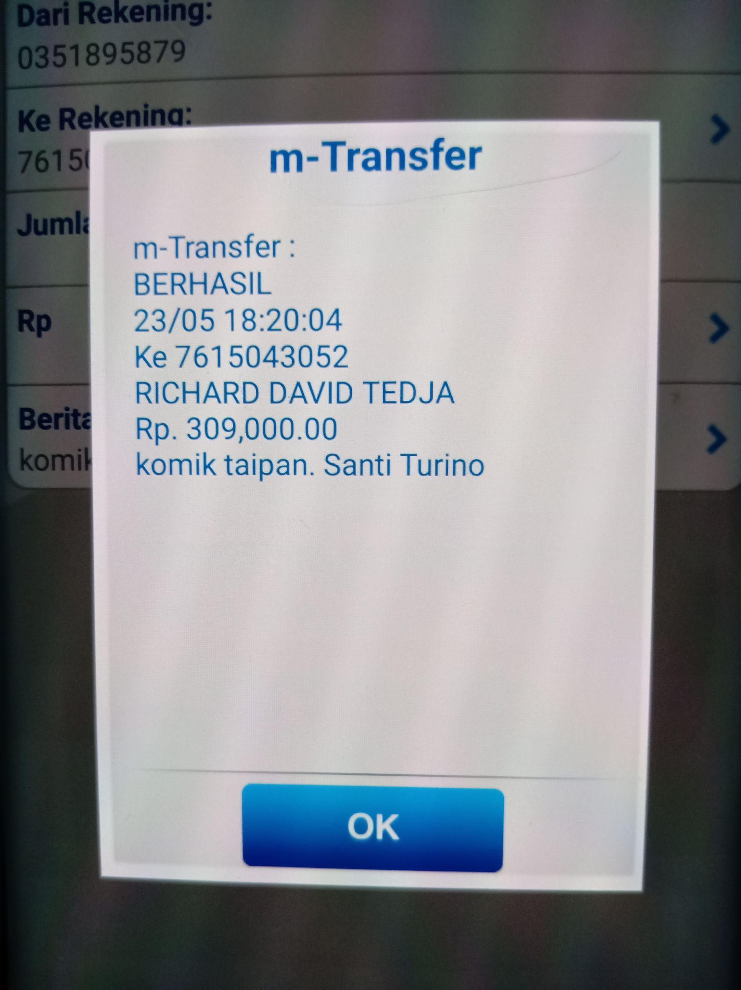

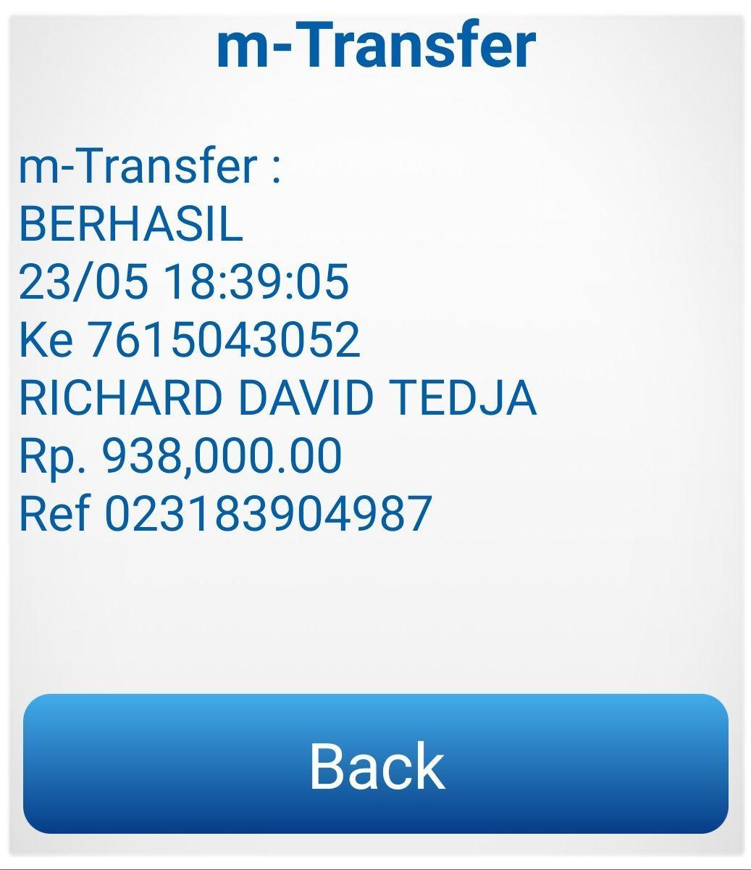 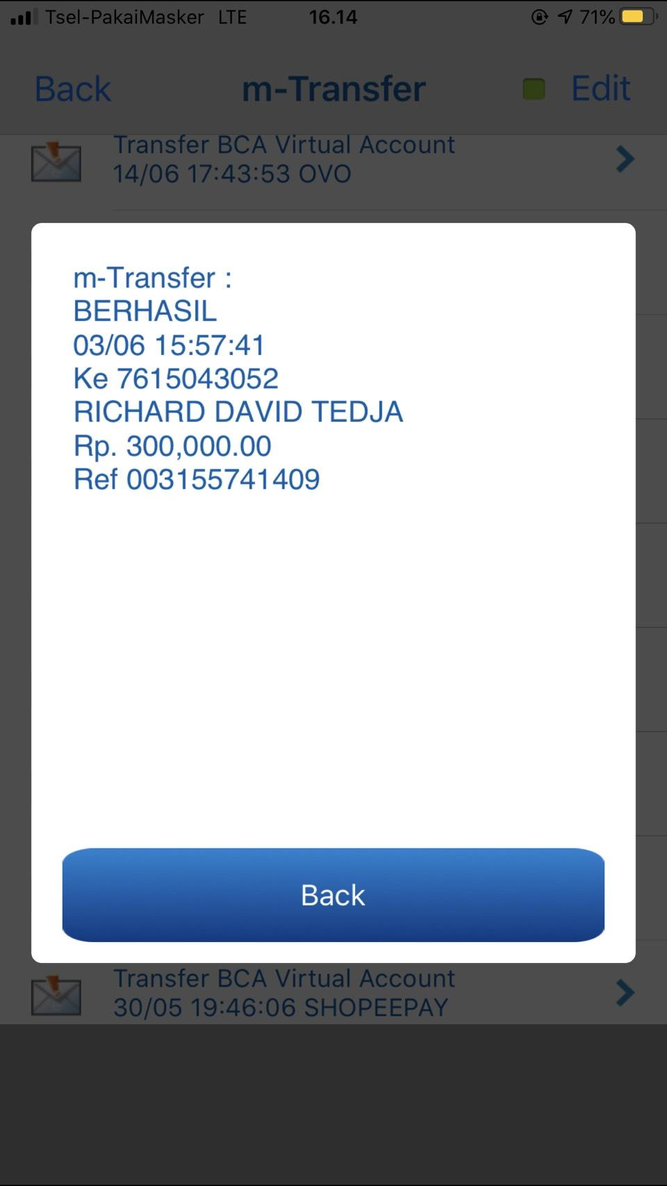

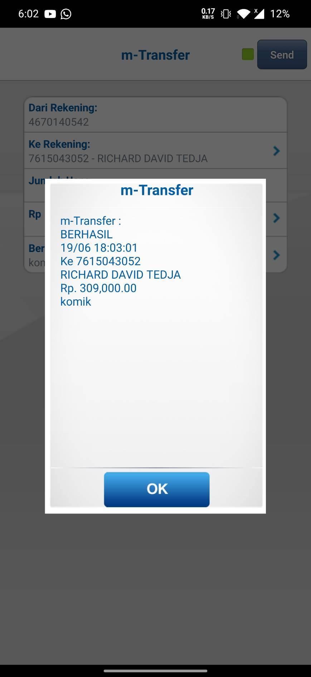 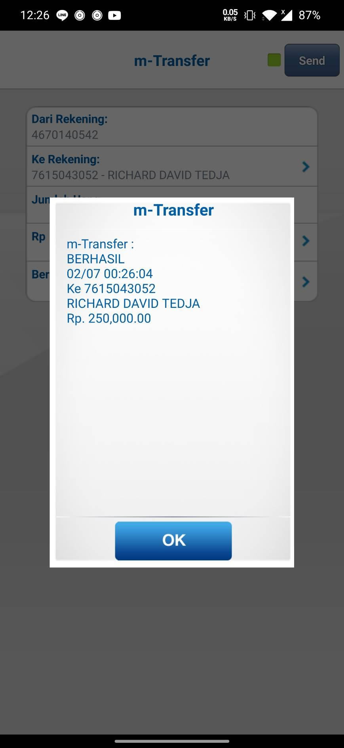

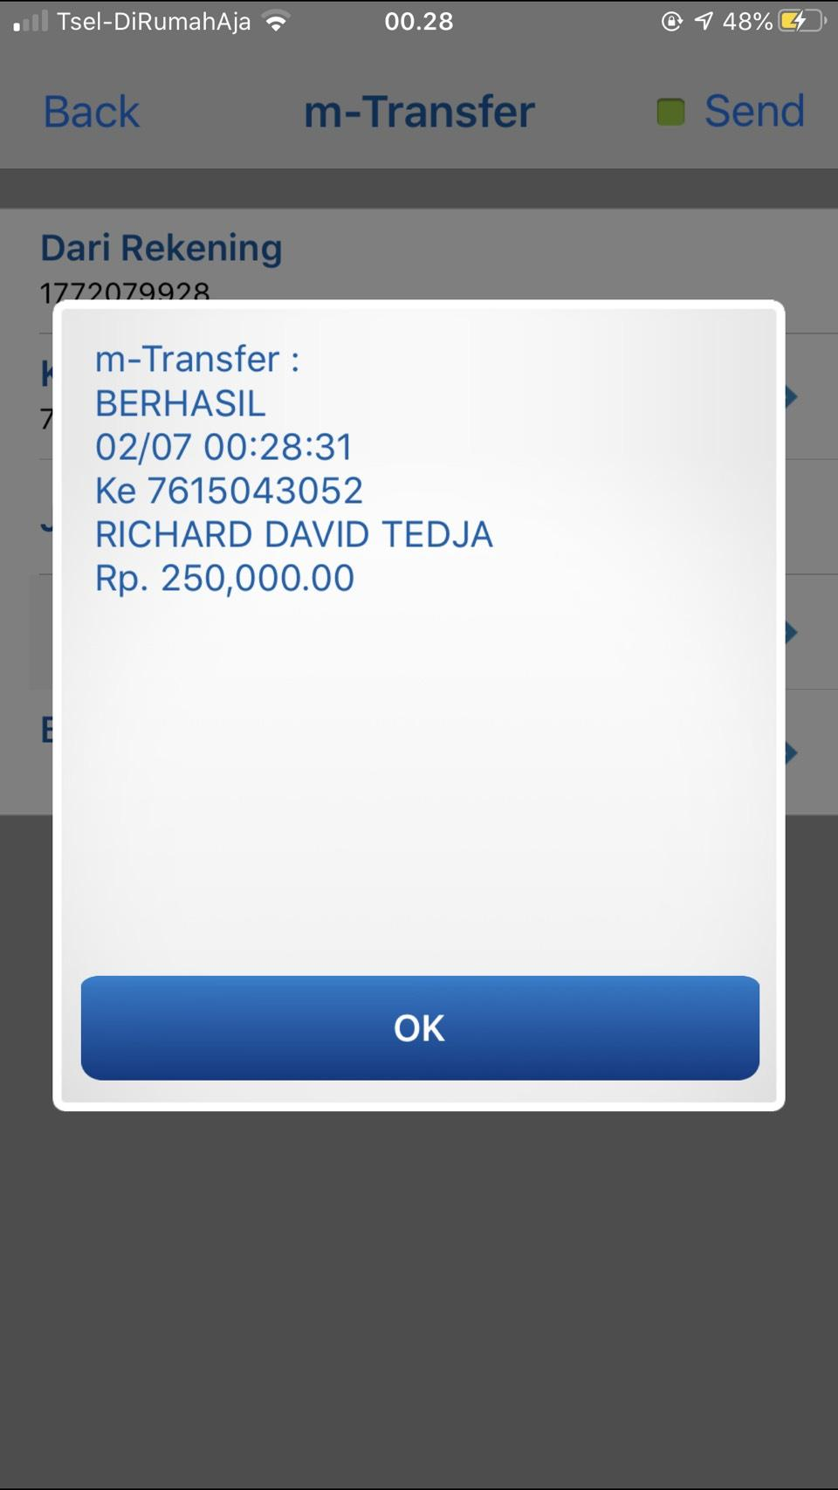

## Dokumentasi Paket

## 

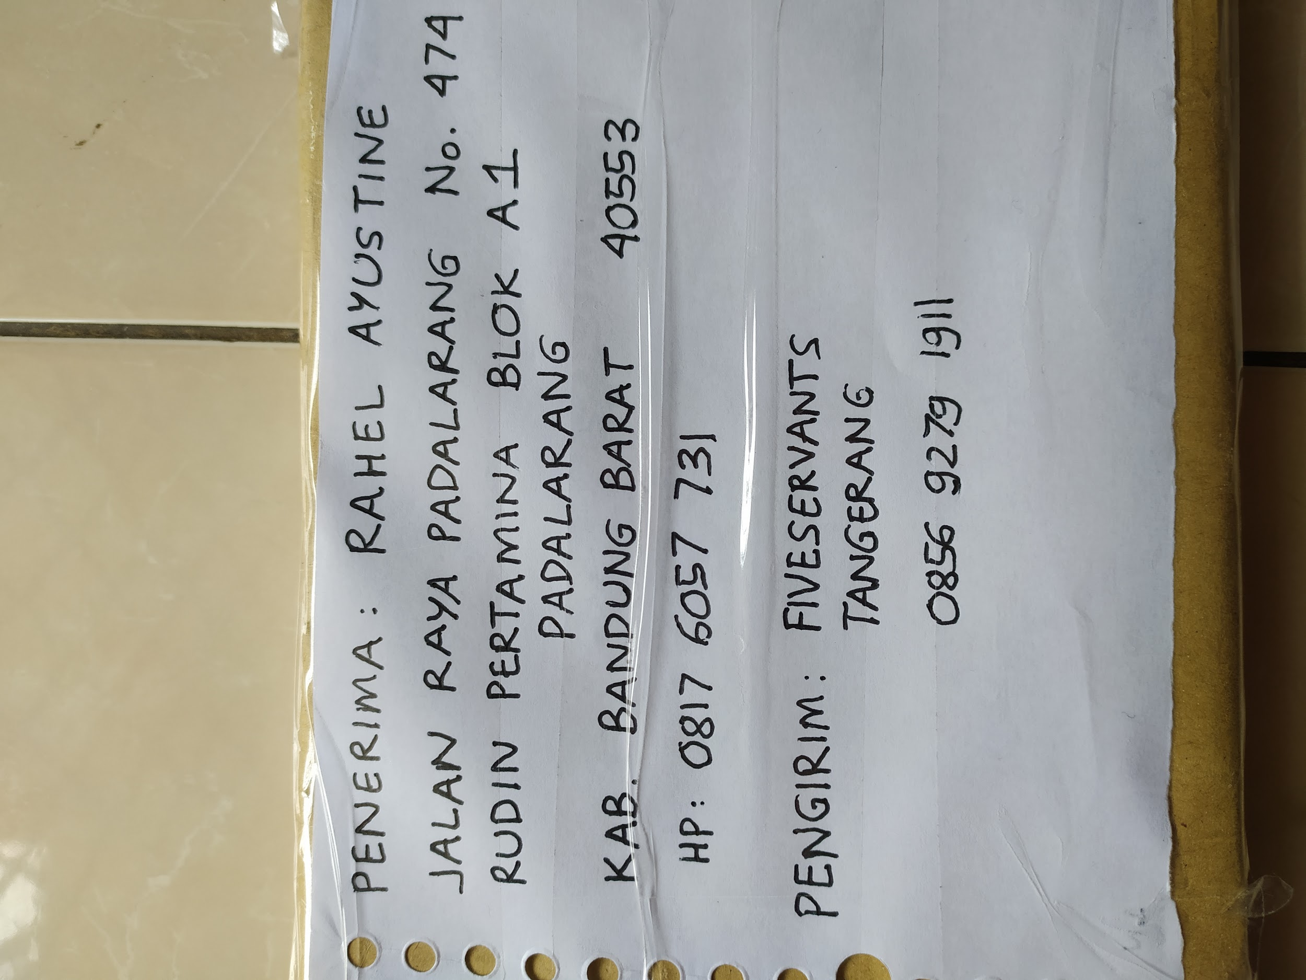 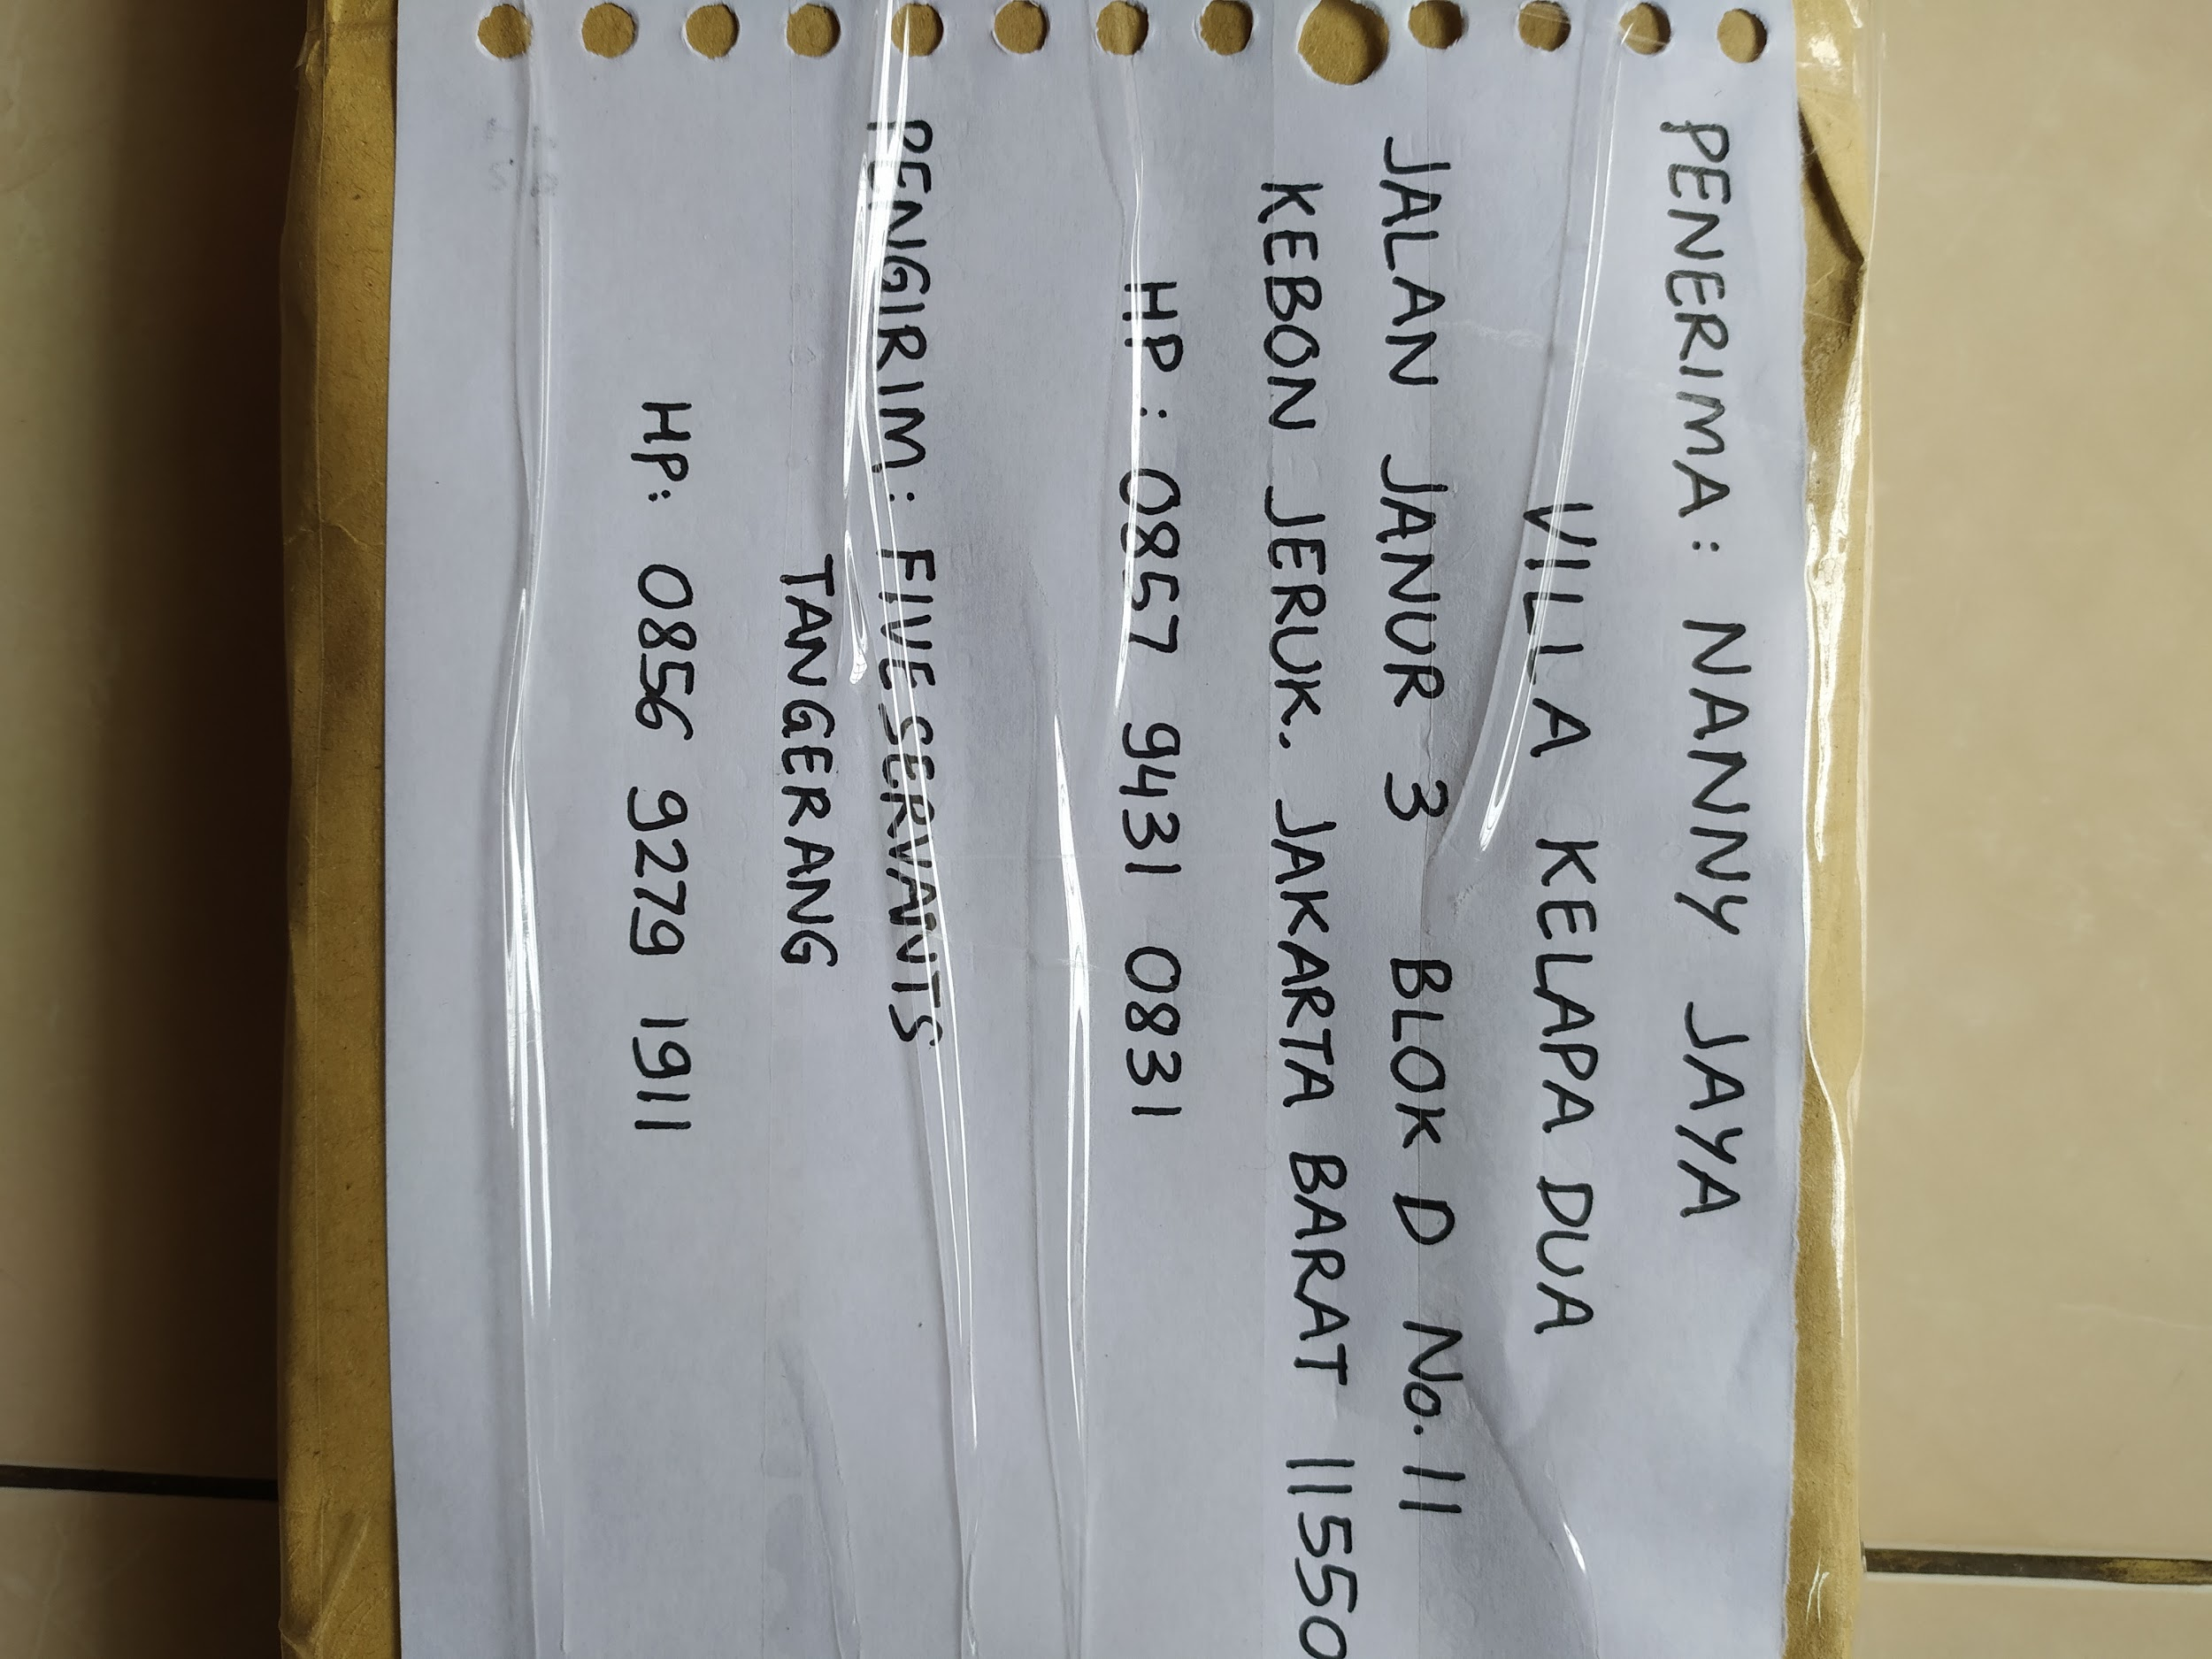

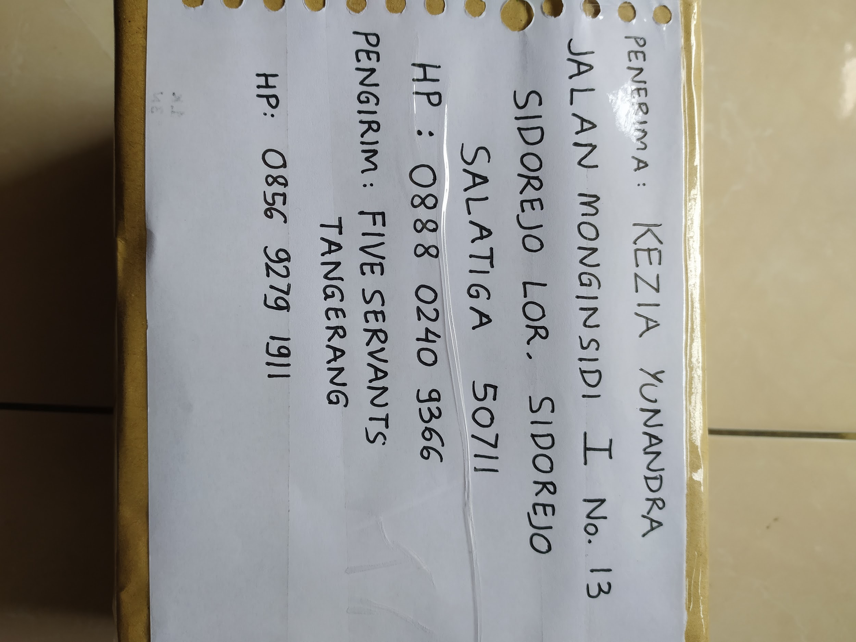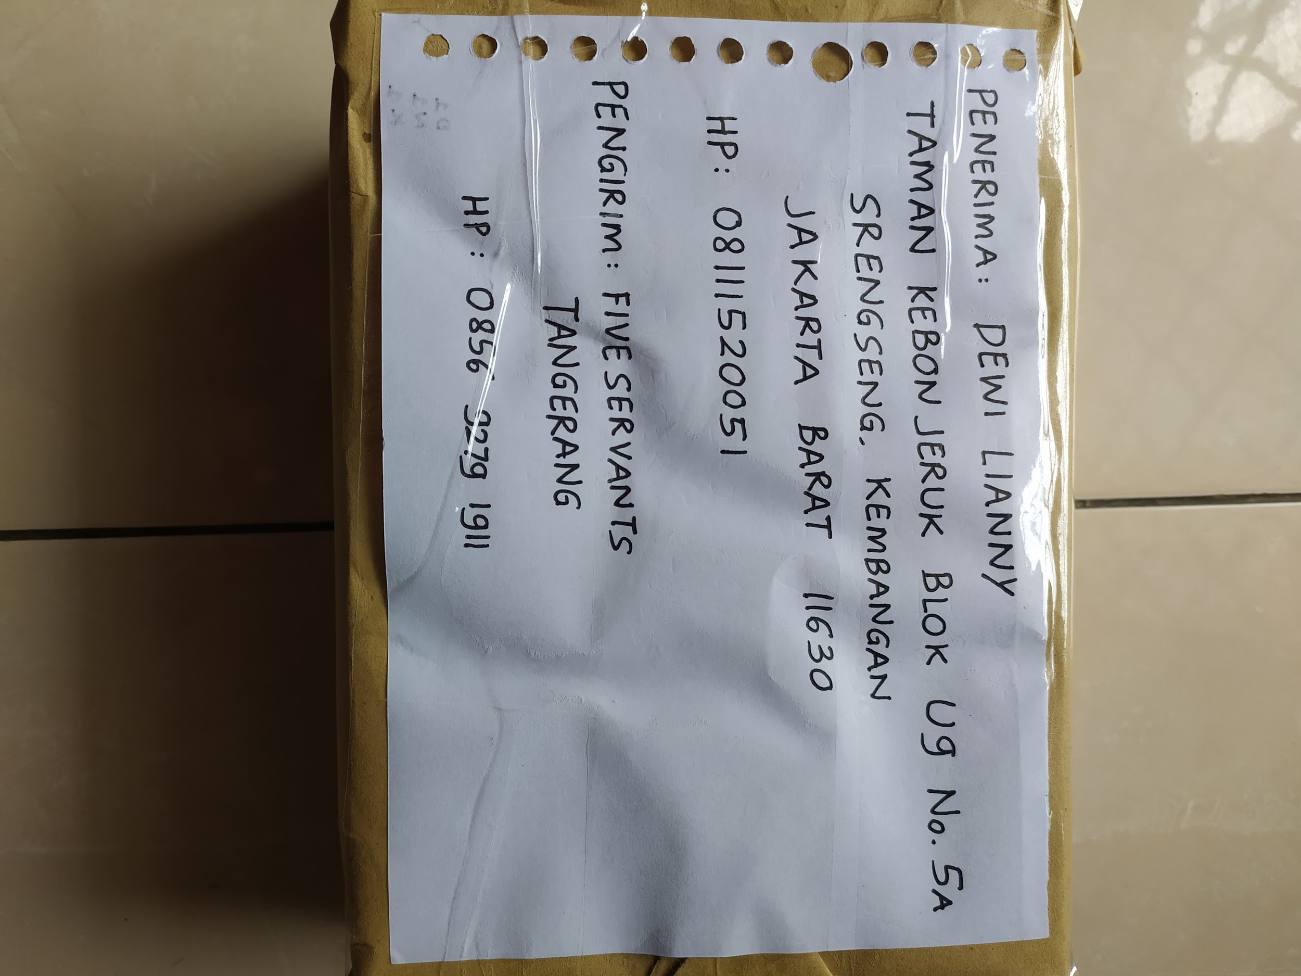

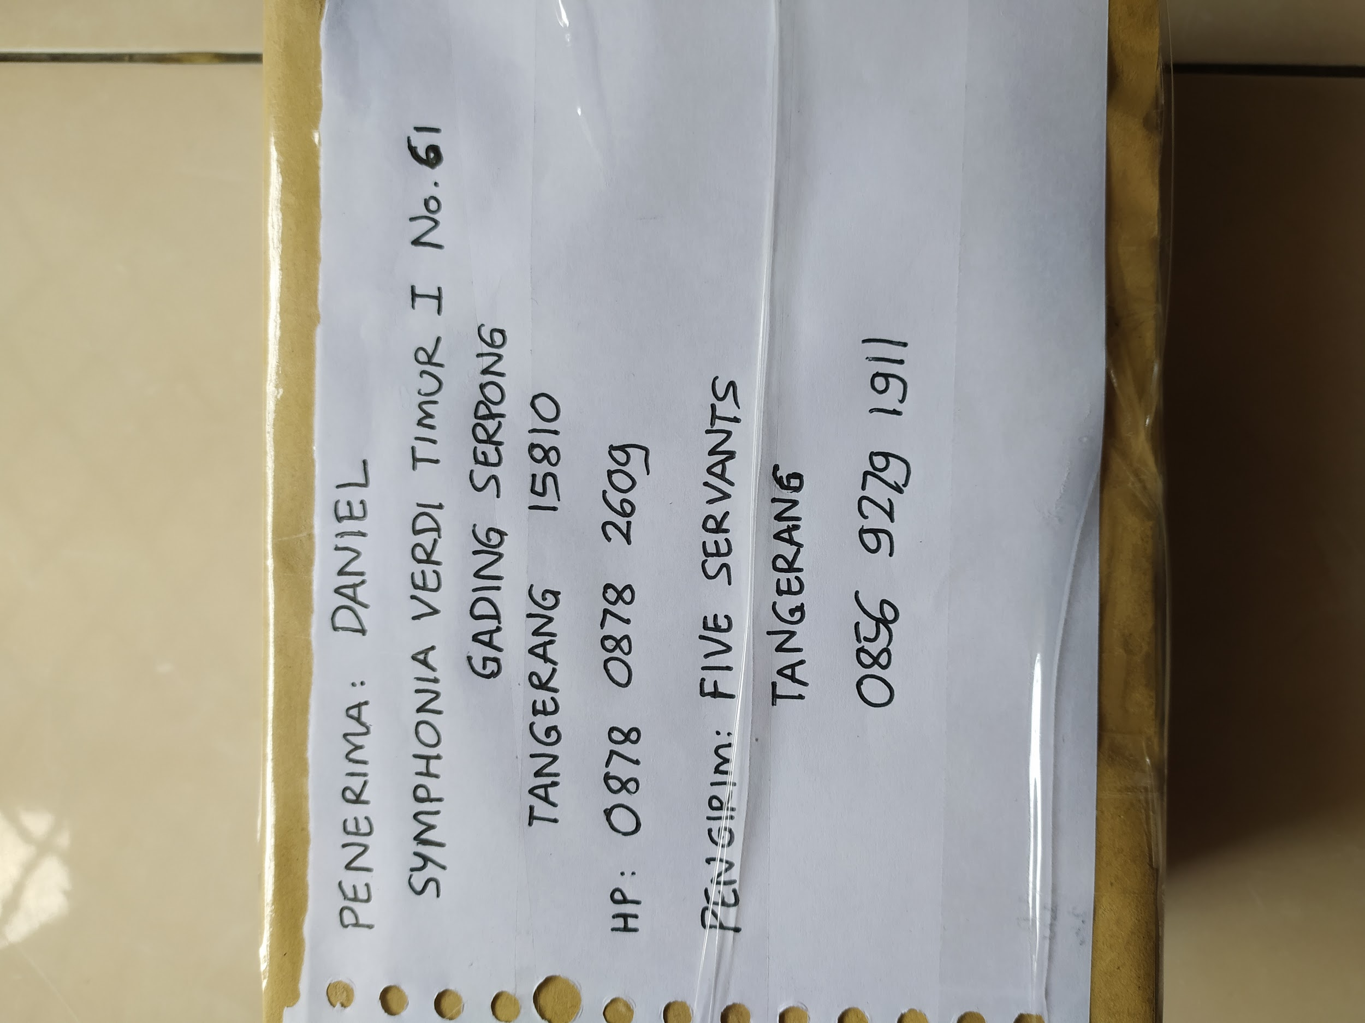 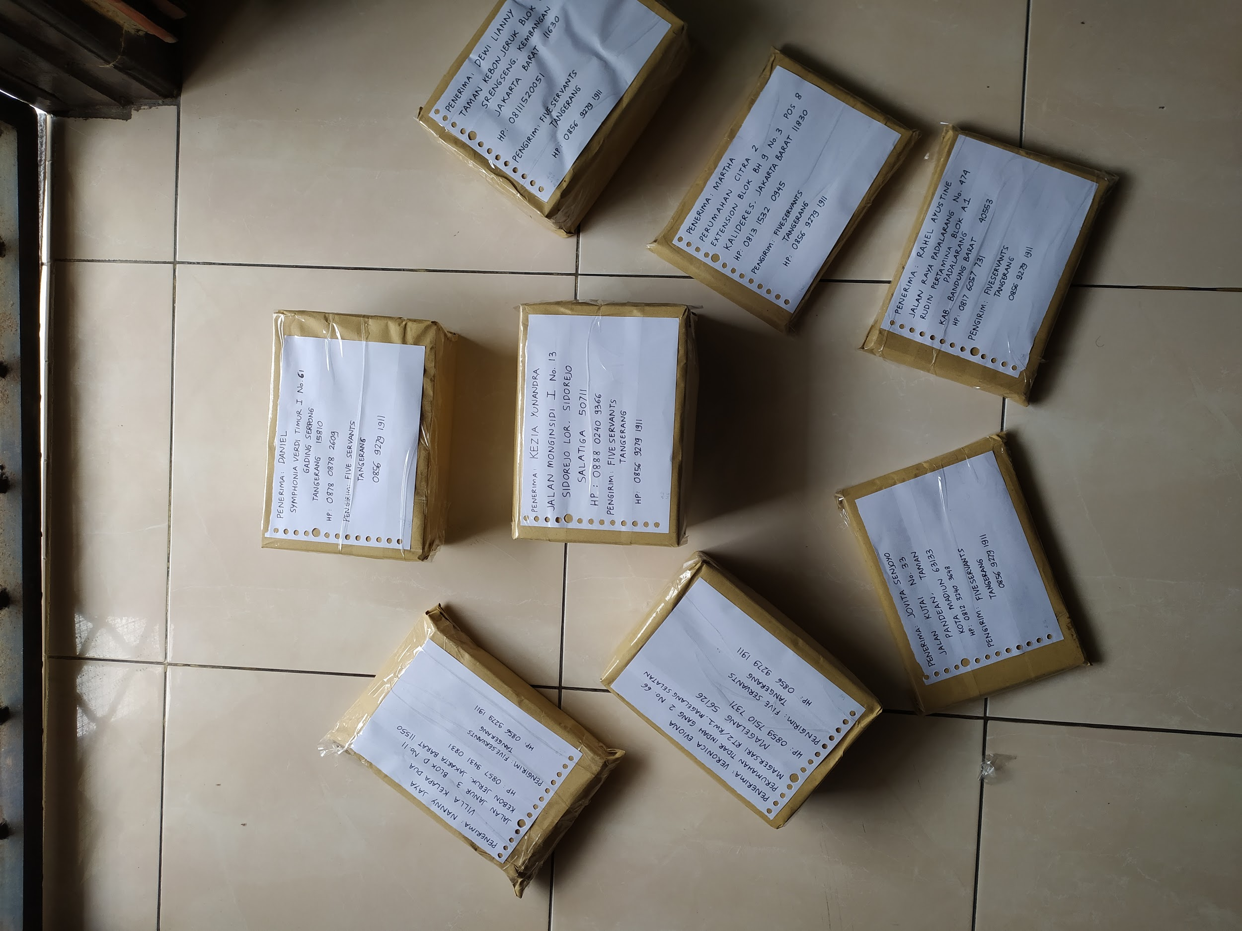

1. 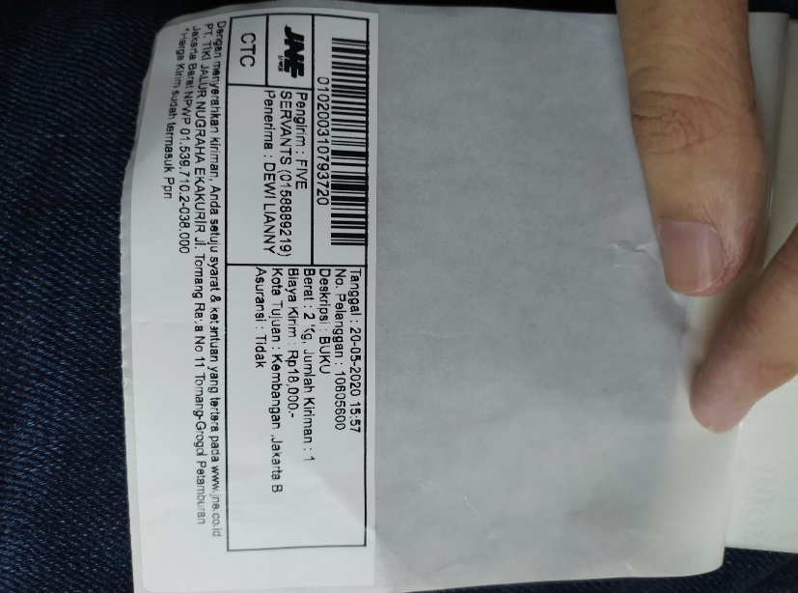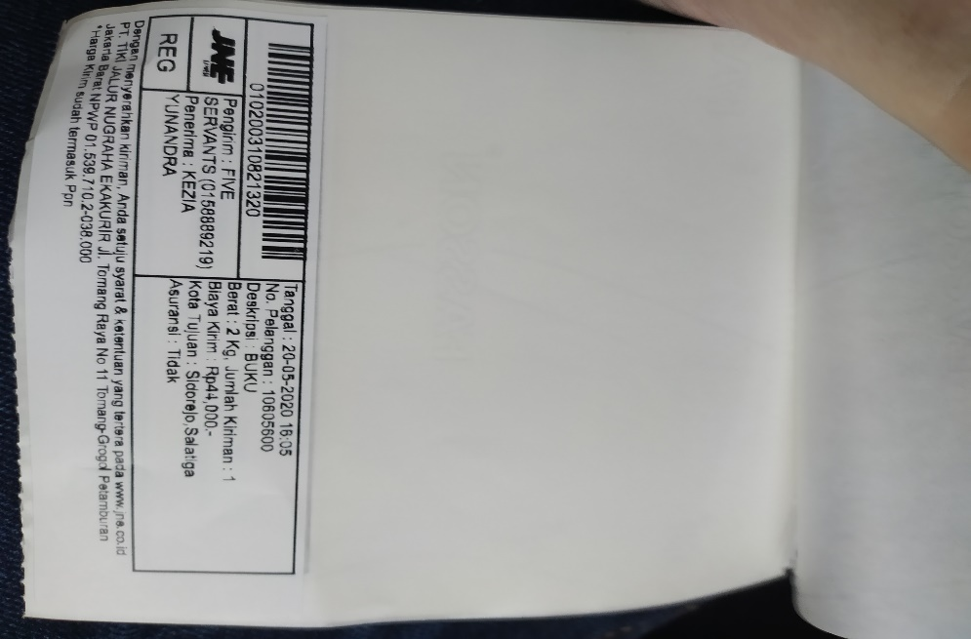**Bukti Pengiriman**

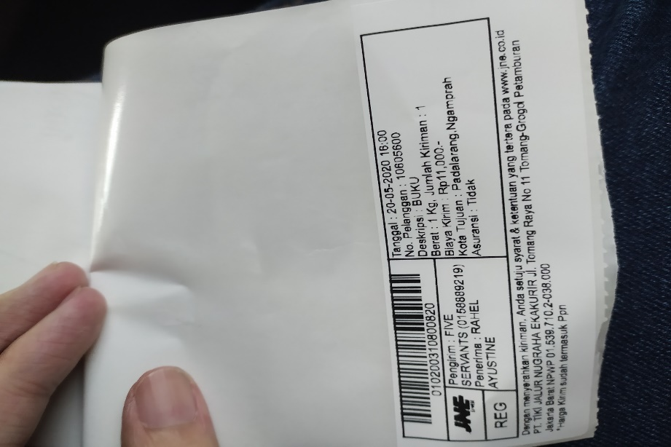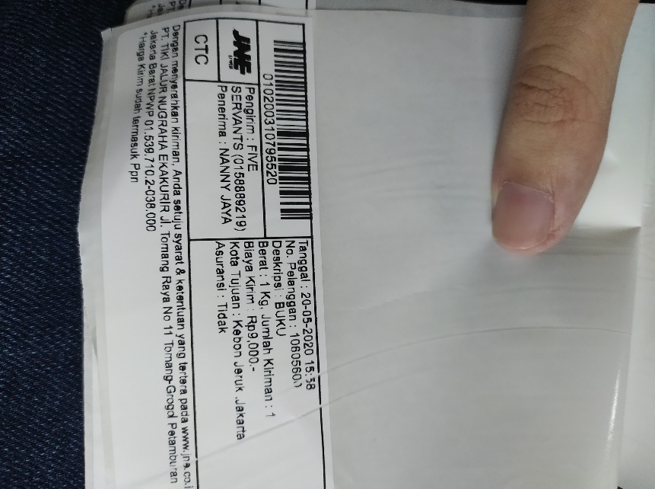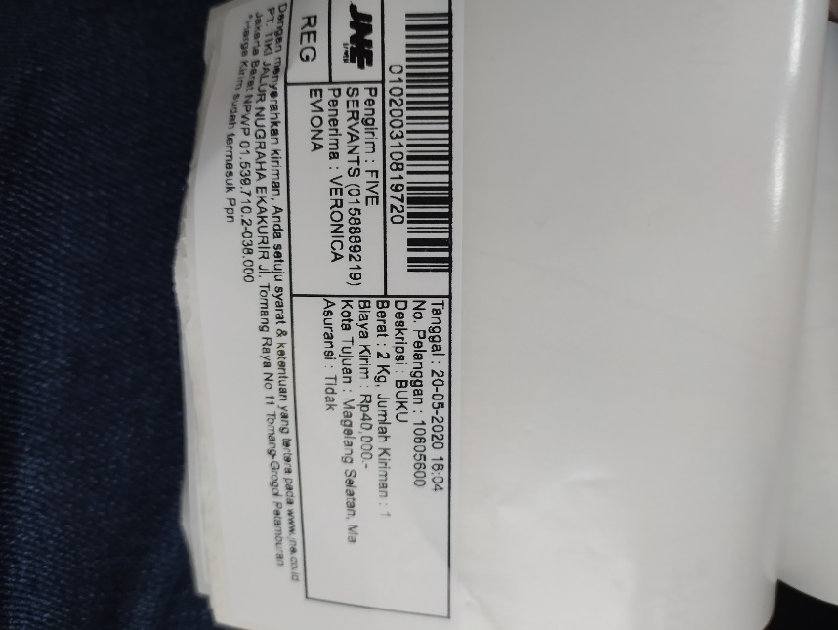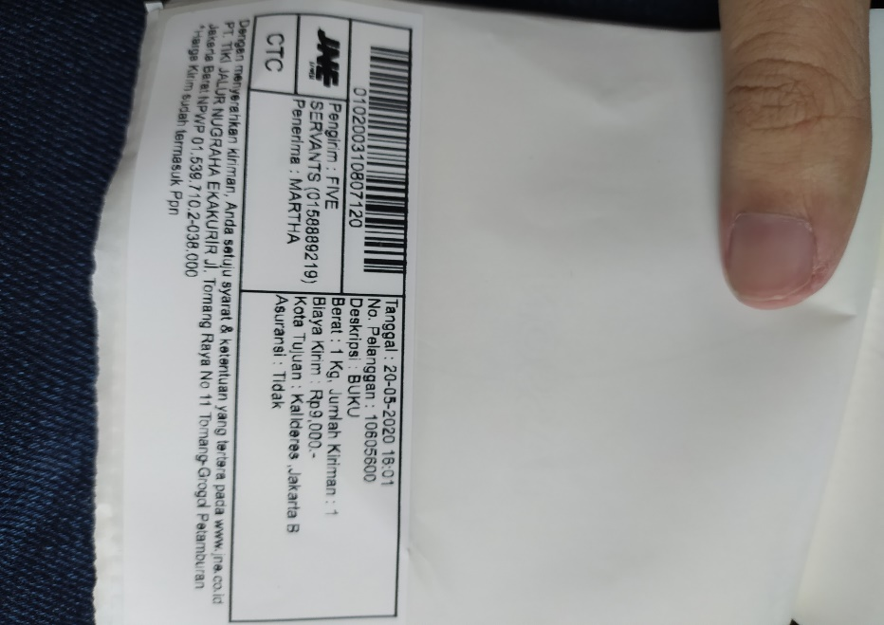

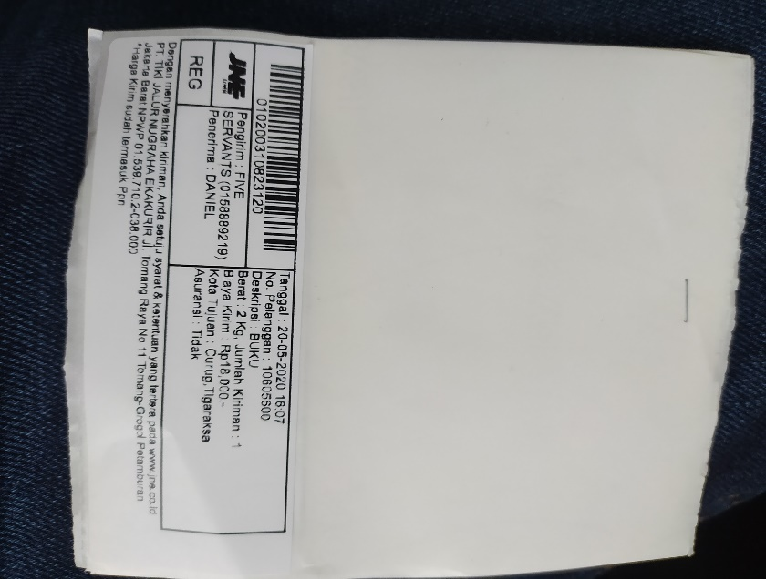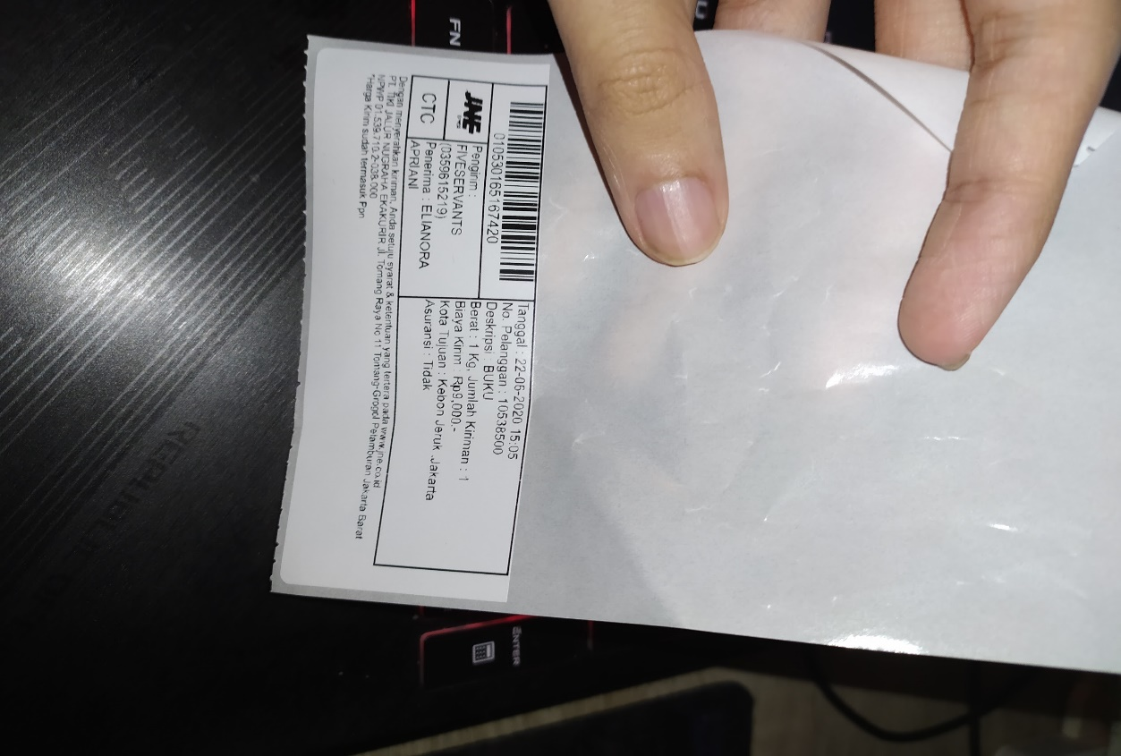

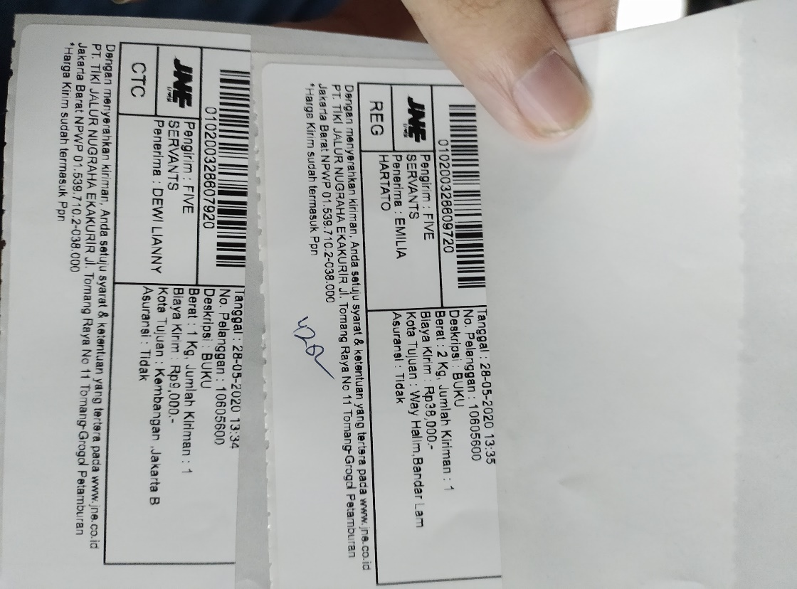

## Rekap Pembeli

|  |  |  |  |
| --- | --- | --- | --- |
| No. | Nama Pembeli | Alamat | Barang |
| 1 | Kezia Yunandra | Jl. Monginsidi I No. 13, Sidorejo Lor, Sidorejo, Salatiga 50711 | 1 Komik  3 Novel |
| 2 | Dewi Lianny | Taman Kebon Jeruk Blok U9 No. 5A  Srengseng, Kembangan, Jakarta Barat 11630 | 1 Komik  1 Novel |
| 3 | Veronica Eviona | Perumahan Tidar Indah Gang 2 No. 66, RT 2 RW 1, Magersari, Magelang Selatan,  Kota Magelang 56126 | 4 Novel |
| 4 | Martha | Perumahan Citra 2 Extension Blok BH 9  No. 3 Pos 8, Kalideres, Jakarta Barat 11830 | 1 Novel |
| 5 | Nanny Jaya | Villa Kelapa Dua, Jalan Janur 3 Blok D  No. 11, Kebon Jeruk, Jakarta Barat 11550 | 1 Novel |
| 6 | Rahel Ayustine | Jalan Raya Padalarang No. 474  RUDIN PERTAMINA Blok A1, Padalarang, Bandung Barat 40553 | 1 Novel |
| 7 | Daniel | Symphonia Verdi Timur 1 No.61  Gading Serpong. Tangerang 15810 | 1 Novel  1 Komik |
| 8 | Santi Turino | Taman Kebon Jeruk Blok U9 No. 5A  Srengseng, Kembangan, Jakarta Barat 11630 | 1 Komik |
| 9 | Emilia Hartato | Perumahan Villa Citra 2 Blok Exclusive  No. 9, Kelurahan Jagabaya III, Kecamatan Sukabumi, Bandar Lampung 35132 | 3 Komik |
| 10 | Elianora Apriani | Villa Kelapa Dua, Jalan Janur 3 Blok D  No. 11, Kebon Jeruk, Jakarta Barat 11550 | 2 Komik |
| 11 | Verena | Jalan Pulo Asem VII No. 38,  Jati Rawamangun, Jakarta Timur 13220 | 1 Komik |
| 12 | Jocelyn | Jalan Kutai No. 33, Kecamatan Taman, Kelurahan Pandean, Kota Madiun 63133 | 2 Komik |

## Bukti Penyerahan Dana

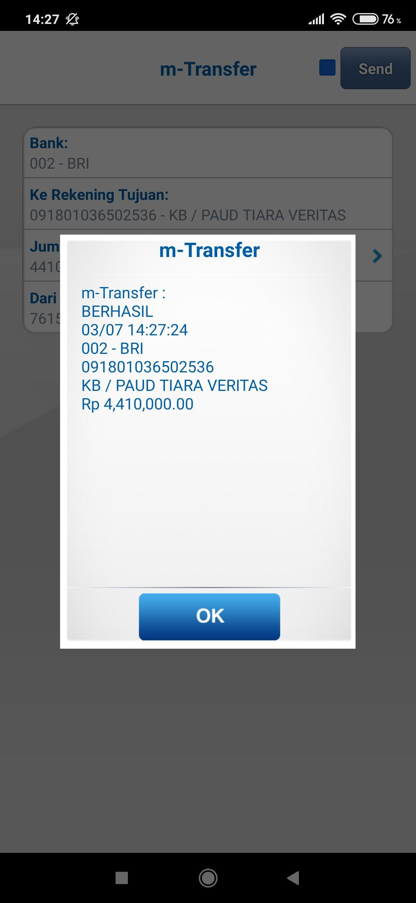 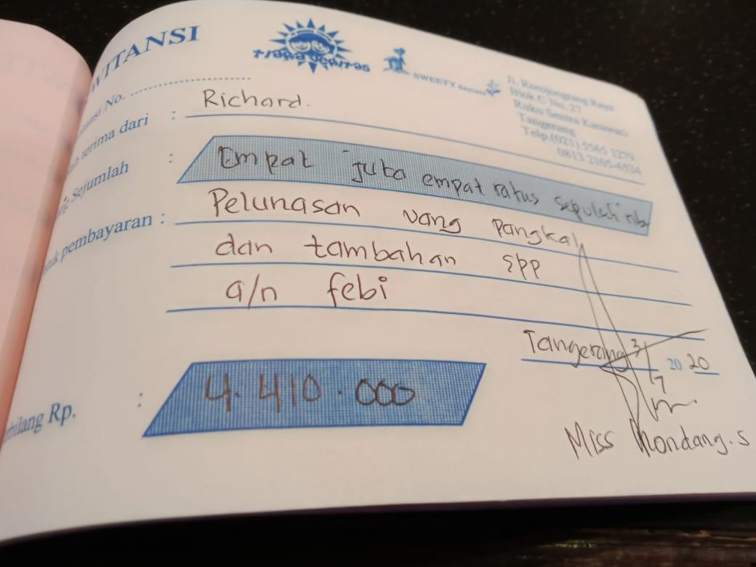

# 

# Proposal Proyek

# 

# Surat Keterangan Telah Selesai Melakukan Kegiatan Service Learning

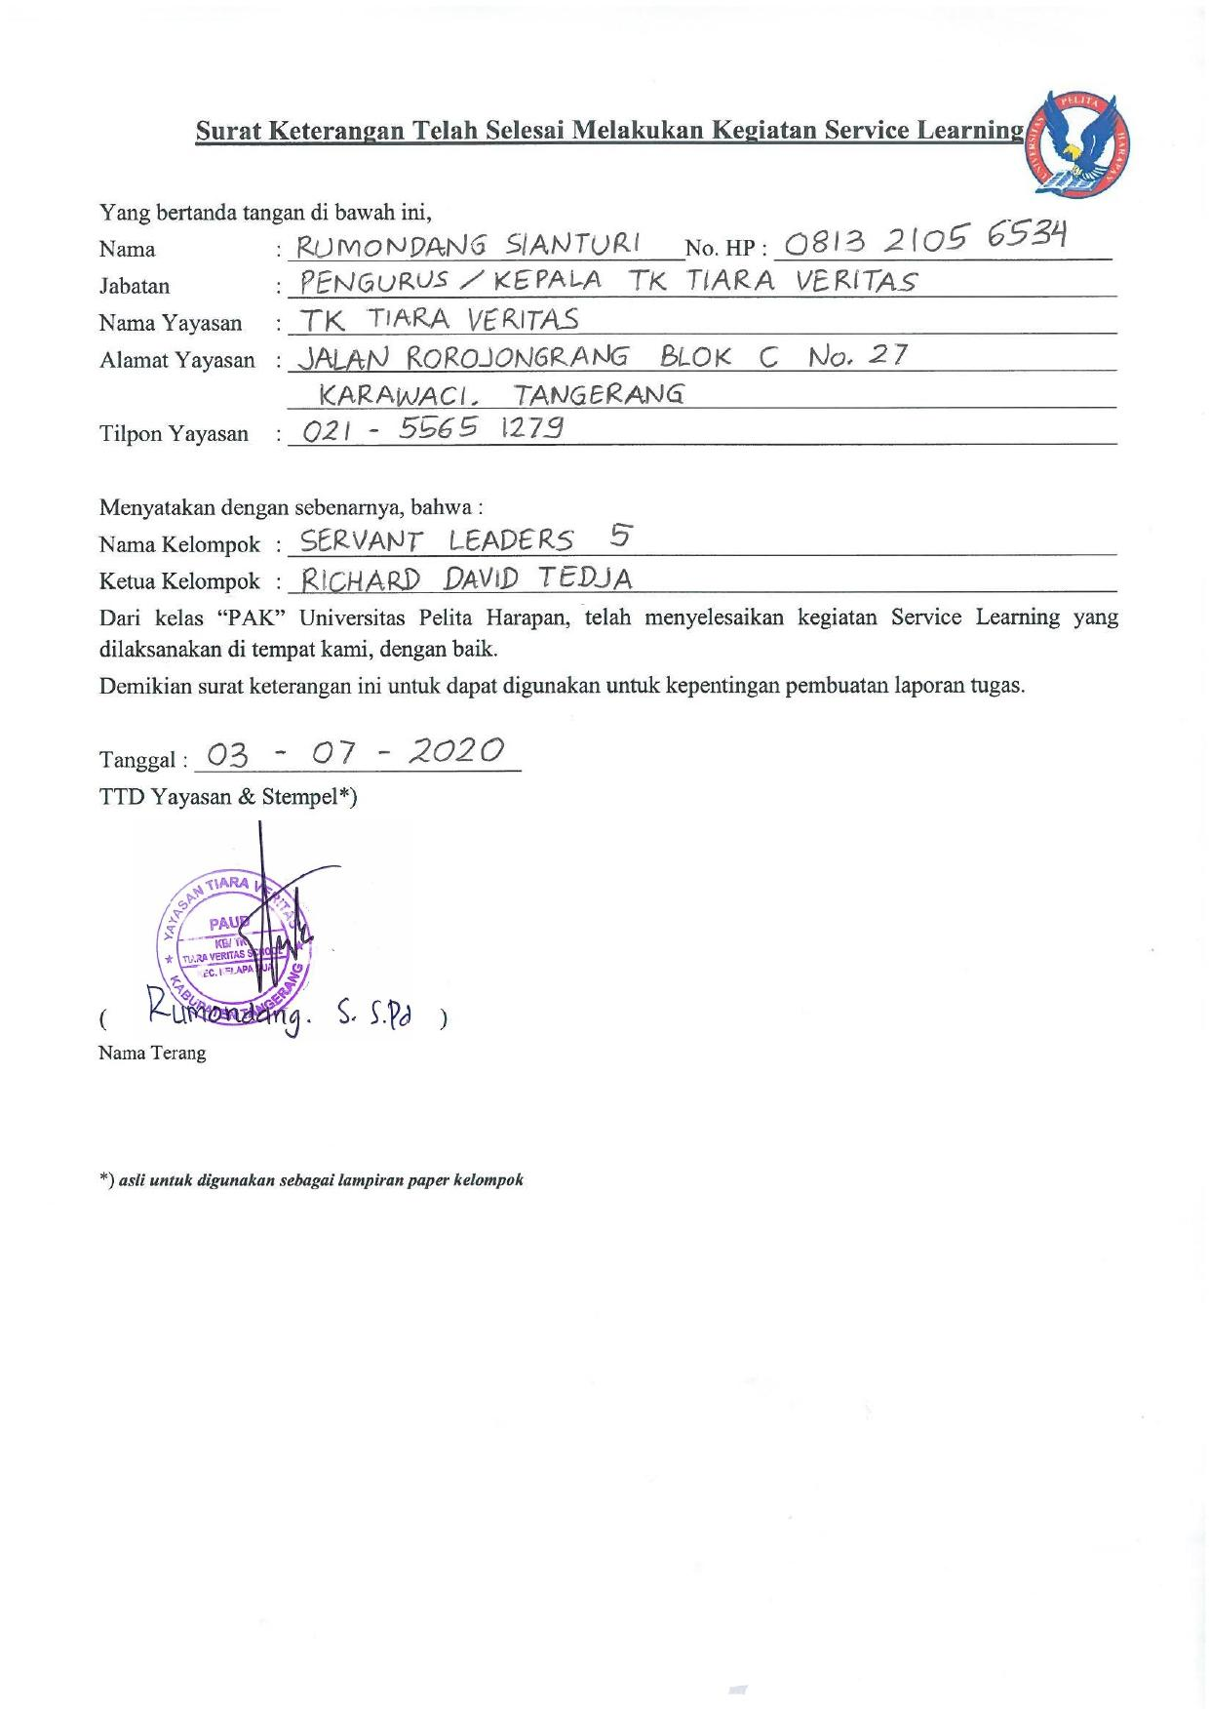

1. **Dokumentasi Mitra**

